目录
前言
一、进度管理
1.1建开店工作流程图································································001
1.2开工作流程图······································································001
二、新店运营计划
2.1新店筹建总计划·································································· 002
2.2门店筹建职责分工································································004
2.3运营目标············································································006
三、运营设计
3.1门店运营测算······································································007
3.2平面方案的确定···································································011
3.3工位卡的测算······································································012
3.4人力定编测算······································································013
四、筹建执行(财)
4.0 财务预算
4.1预算控制 ········································································· 014
4.2新店借款预算结算标准··························································015
5.0人力筹备
5.1人员定编招聘需求································································016
5.2宿舍签···············································································017
5.3员工接待·········································································· 019
5.4员工餐定制·········································································019
5.5团建活动············································································020
5.6首月奖励方案······································································020
5.7门店员工大会模板································································021
6.0 物品采购
6.1 宿舍物品采购·····································································022
6.2 新店物资采购·····································································023
6.3 5S 物品采购····································································· 023
6.4 试味菜品申购·····································································024
7.0新店培训
7.1技能培训计划 ·····································································025
7.2消防安全培训及考核·····························································026
7.3食品安全培训及考核·····························································026
7.4产品培训及考核 ··································································026
7.5 5s培训及考核 ····································································026
7.6财务培训及考核···································································026
7.7 IT部培训及考核···································································026

7.8人事培训及考核···································································026
8.0 新店实务
8.1新店设备接收列表································································027
8.2新店清洁卫生事项································································028
8.35s定位标准·········································································029
8.428张平面图确定···································································030
9.1营销宣传
9.0营销宣传执行计划································································031
9.2门店软装饰标准 ··································································033
10.0运营系统导入
10.1门店运营计划····································································051
10.2门店日常执行····································································051

五、验收评估
11.0门店硬件验收
11.1门店所有证件验收报告························································052
11.2门店综合验收报告······························································052
11.3安全评估 ·········································································056
11.4设备测试········································································· 059
11.5机会改善报告总结······························································060
12.0 系统管理验收
12.1内部考牌评估····································································061
12.2岗位卡评估·······································································065
六、试营业
13.1试营业计划目标·································································067
13.2试营业人力安排·································································068
13.3试营业物资安排·································································069
13.4试营业评估·······································································069
七、开业
14.1开业计划目标····································································071
14.2开业人力安排····································································072
14.3开业物资安排····································································074
14.4开业评估··········································································078
八、综合评估
15.1门店交接··········································································079
15.2运营综合评估····································································080
15.3综合评估总结····································································081

进度管理

1.1建开店工作流程图

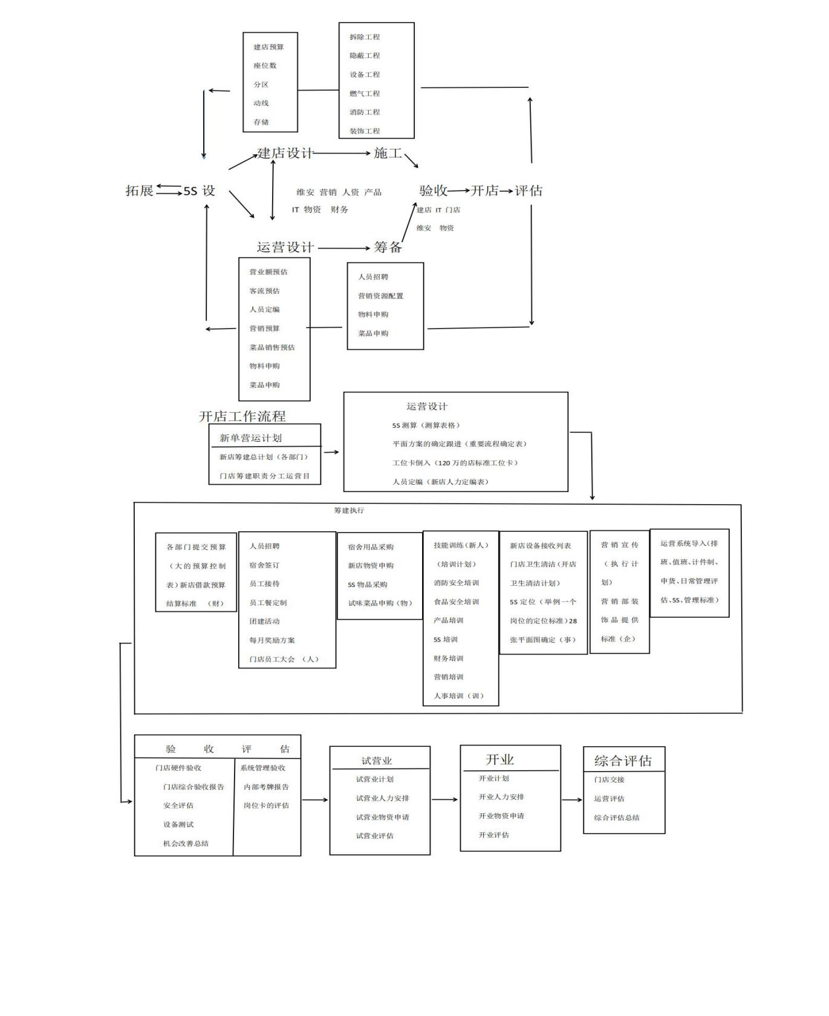
1.2开店工作流程图

新店运营计划

2.1 新店筹建总计划
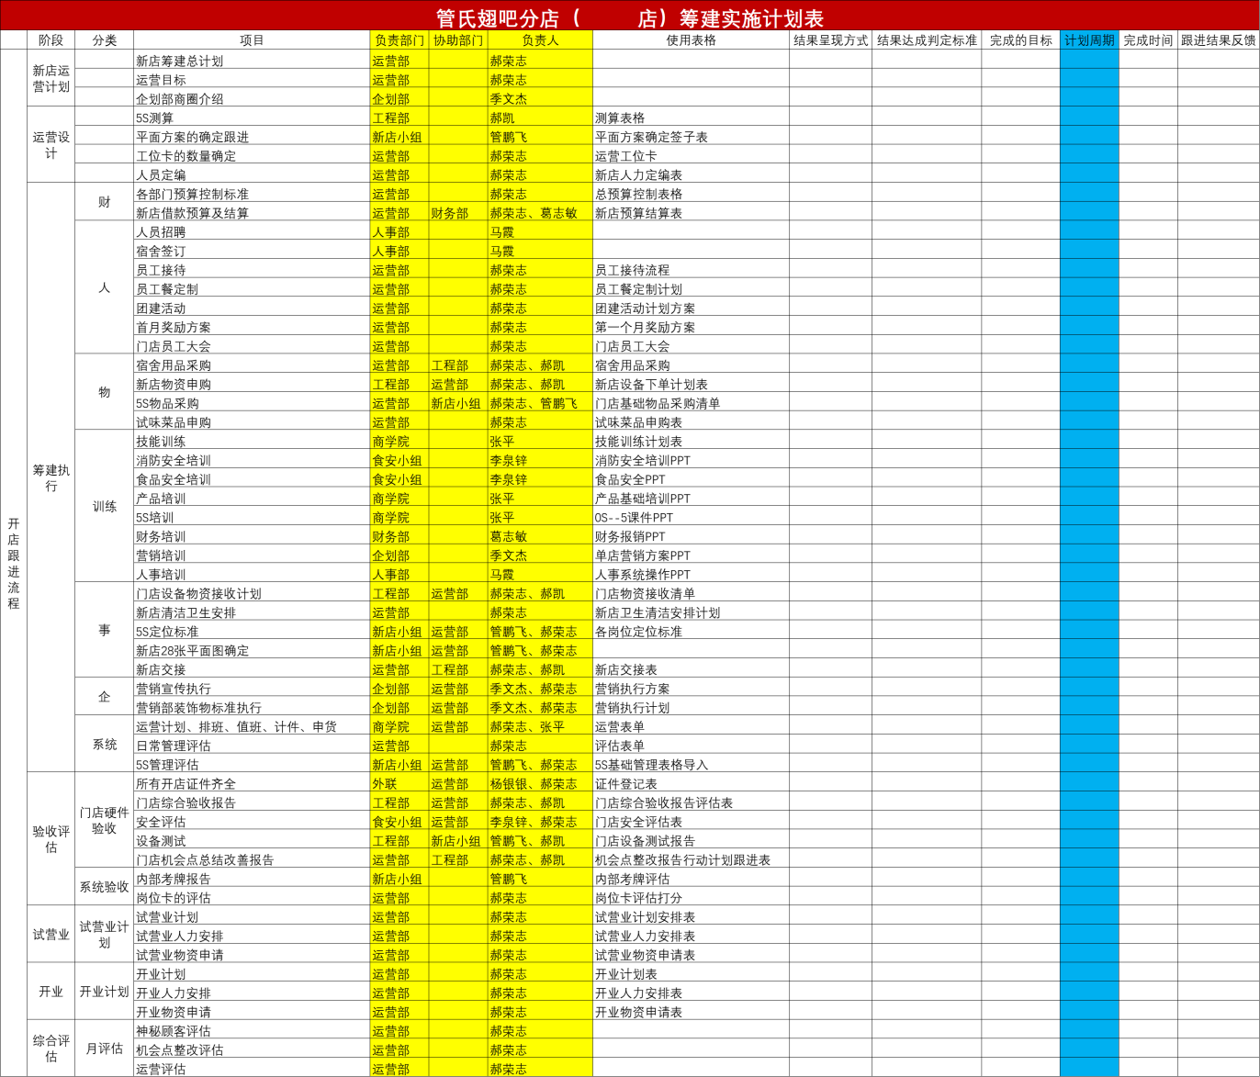

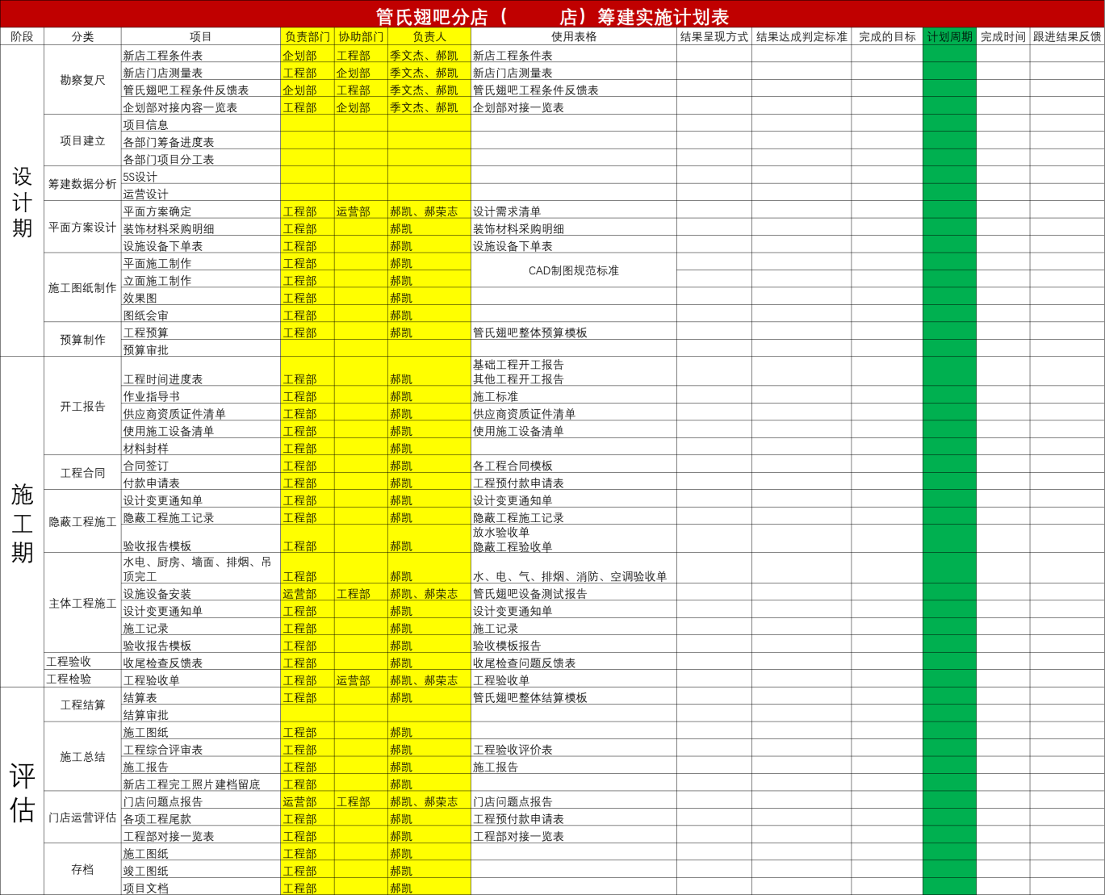

2.2 门店筹建职责分工

各部门角色定位模板
序号 | 各部门 | 需要完成的事项 | 责任人 | 项目完成标准 | 备注
1 | 选址部 | 前期新店测算的数据 | 胡浩杰 | 1.前期销售预算计划  2.前期投资计划
2 | 行政部 | 证件办理、公关事务交接 | 杨银银 | 1.相关证件办理  2.公关培训及相关人交接
3 | 工程部 | 店面设计、工程进度 | 郝凯 | 1.完成新店设计及施工验收 2.完成新店的预算结果
4 | 新店项目组 | 销售需求设计预算 | 管鹏飞 | 1.设备需求  2.物料需求  3.人力需求
5 | 运营部 | 开店一切事项协调 | 郝荣志 | 1.新店所有事项沟通  2.协调运营所有事项
6 | 企划部 | 单店营销计划 | 季文杰 | 1.门店软装设计  2.单店营销计划
7 | 新店项目组 | 消防培训、建店质量验收 | 管鹏飞 | 1.培训记录  2.建店质量验收
8 | 财务部 | 开店预算借款付款、固定资产盘点 | 葛志敏 | 1.借款报销审批流程  2.预算结算付款审批  3.门店固定资产盘点
9 | 人资部 | 人力系统、人力筹备 | 马霞 | 1.人力管家系统建档及培训  2.宿舍、人员同档案管理
10 | 信息部 | 系统调试培训、设备操作维保 | 段彬伟 | 1.软件系统调试及培训  2.硬件设备操作保养流程
11 | 供应链 | 物资配送 | 李先艳 | 1.建店杂货配送  2.开业物资配送
 | 营运部 | 营运现场的验收 | 部门经理 | 1.菜品的试吃  2.现场动线

2.3 运营目标

运营目标
项目 时间 | 年目标 | 1月 | 2月 | 3月 | 4月 | 5月 | 6月 | 7月 | 8月 | 9月 | 10月 | 11月 | 12月
营业额
利润
投资回报率
人才培养
神秘顾客评级
大众点评
ABC门店
食品安全
内部考牌分数

三、运营设计

3.1 5S测算
分店根据营业额计算存放面积计算表
新店预估营业额 |  |  |  |  |  |  |  |  |  | 20000
菜品代码 | 菜品 | 单位 |  | 保质期 | 千元用量 | 最大销售量 | 最大备货量 | 实际申货数量 | 长 | 宽 | 高 | 体积 | 实际存放体积 | 需求面积对比实际
 | 经典秘制烤翅
 | 肉筋
 | 羊肉串
 | 鱼豆腐
 | 羊小腰
 | 牛板筋
 | 牛肉串
 | 牛心管
 | 鸡软骨
 | 烤鸡爪
 | 烤鸡胗
 | 香辣烤翅
 | 秘制烤黄花鱼
 | 烤鸡皮
 | 烤鸡心
 | 德式烤肠
 | 鲜嫩牛小串
 | 焦香猪五花肉
 | 烧烤类合计
 | 鲜烤鱿鱼须
 | 烤生蚝
 | 有机鲍鲍
 | 鲜辣锡纸花甲
 | 烤大虾(半打)
 | 海鲜类合计
 | 烤大蒜
 | 锡纸粉丝
 | 烤玉米粒
 | 烤茄子
 | 铁板包浆豆腐
 | 烤韭菜
 | 铁板土豆角
 | 藤椒味锡纸金针菇
 | 蔬菜类合计
 | 大福慕斯
 | 小吃甜品类合计
 | 管氏疙瘩汤
 | 管氏疙瘩汤（小份）
 | 农家炒饭
 | 麻辣香香
 | 煮方便面
 | 烤面包片
 | 主食类合计
 | 管氏特拌菜
 | 拍黄瓜
 | 花毛双拼
 | 老醋花生
 | 盐水毛豆
 | 盐水花生
 | 麻辣去骨乌鸡爪
 | 香辣牛板筋
 | 椒麻鸡
 | 卤笋尖
 | 泡椒藕带
 | 凉菜类合计

冰柜型号 | 双门冷冻 | 双门冷藏 | 单门保鲜 | 双门保鲜 | 单门立柜 | 单位
 | 冷冻肉类 | 海鲜保鲜 | 即食保鲜蔬菜 | 蔬菜、调料、原材料保鲜 | 凉菜间调料冰柜
分类总容量
所需冰柜量

以销定产
项目 | 数据 |  | 备注
面积 | 使用面积：
月销售额 | 最高： |  | 最高/最低月销售额
日销售额 | 最高： |  | 最高/最低日销售额
各档口销售额
烤翅档 | 最高： | 最低：
串筋档 | 最高： | 最低：
海蔬档 | 最高： | 最低：
杂货档 | 最高： | 最低：
烤箱档 | 最高： | 最低：
主食档 | 最高： | 最低：
凉菜档 | 最高： | 最低：
酒水 | 最高： | 最低：
预计席位数 | 俩人： | 四人及以上： | 最高/低席位数  （建议上下浮动4-6个席位）
参照店 |  |  | 内部参照店
总投资预算 |  |  | 建店总投资预算
工程费用预算 |  |  | 工程部分预算范围

以产定人
项目 | 数据/高峰（时间段） | 数据/低谷（时间段） | 备注
前厅人数
席间 | 人/ | 人/ | 一人能照看多少张台或者席位
水吧区 | 人/ | 人/
收台区 | 人/ | 人/
洗碗间 | 人/ | 人/
卫生间 | 人/ | 人/
出品人数
烤翅档 | 人/ | 人/ | 每台炉子、烤师/配单各几人
串筋档 | 人/ | 人/ | 每台炉子、烤师/配单各几人
海蔬档 | 人/ | 人/
杂货档 | 人/ | 人/
烤箱档 | 人/ | 人/
主食档 | 人/ | 人/
凉菜档 | 人/ | 人/
酒水 | 人/ | 人/

以人定物
项目 | 数量 | 备注
每台炉子产能 |  | 按照每米炉子测算产能
烤翅档
烤炉数量/尺寸
冰箱类别/数量/尺寸
配菜台数量/尺寸
一套操作工具
串筋档
烤炉数量/尺寸
打印机数量/尺寸
配菜台数量/尺寸
一套操作工具
海蔬档
烤炉数量/尺寸
打印机数量/尺寸
配菜台数量/尺寸
一套操作工具
杂货档
烤炉数量/尺寸
打印机数量/尺寸
配菜台数量/尺寸
一套操作工具
烤箱档
打印机数量/尺寸
配菜台数量/尺寸
烤箱层数/尺寸
主食档
炒灶数量/尺寸
冰箱数量/尺寸
配菜台数量/尺寸
打印机数量/尺寸
一套工具数量/尺寸
凉菜档
冰箱数量/尺寸
打印机数量/尺寸
国家规定面积要求 |  | 最小不低于多少平米/标配哪些
一套工具数量/尺寸
洗碗间
洗碗机的尺寸
国家规定面积要求
标配的设备有哪些
粗加工间
水池数量/尺寸 |  | 最低不低于多少平米/标配哪些
标配的设备有哪些
菜筐数量/尺寸 |  | 沥水菜架按菜筐数量定制
国家规定的面积要求
酒水

面积占比
分类 | 标准 | 门店标准 | 对比 | 营业额 | 标准
总面积
厨房
前厅
防疫区
洗手间
过道

3.2 平面方案确定跟进（重要流程确认表）
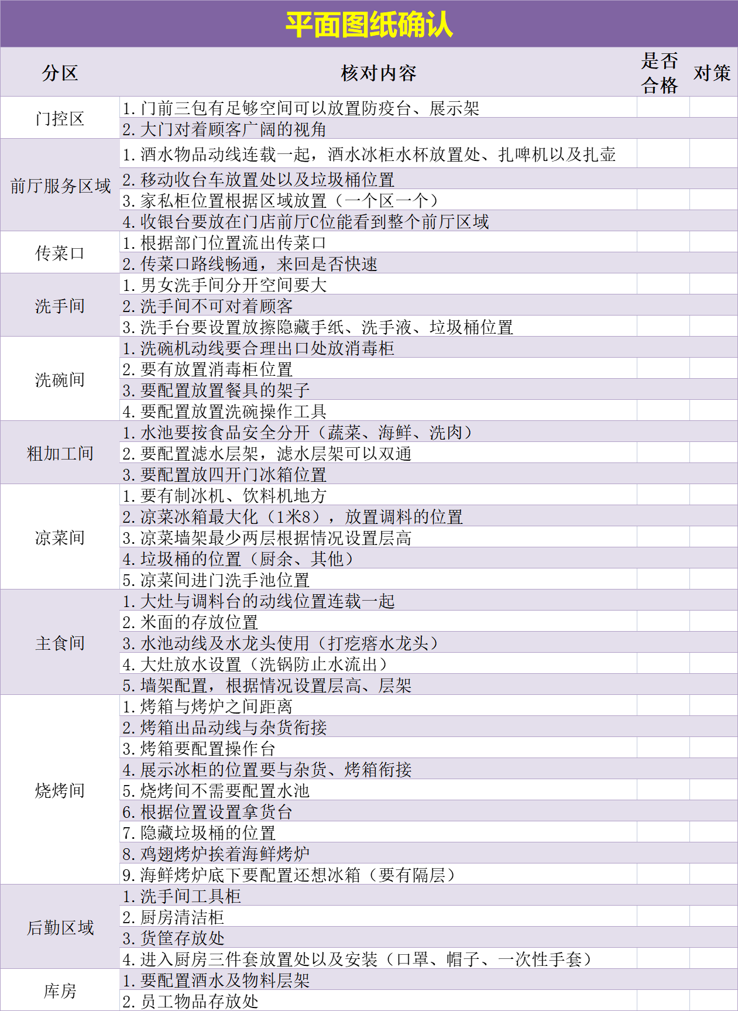

3.3 工位卡的导入

收银工位卡
5S |  |  | 所相关操作二维码 | 工具 |  | 工具 |  | 设备
整理 |  |  | 收银系统  二维码 | 名称 | 数量 | 名称 | 数量 | 名称 | 最小量
存放 |  |  | 收银系统  二维码
标准 |  |  | 收银系统  二维码
清洁 |  |  | 收银系统  二维码
清洁 |  |  | 紧急事件处理  二维码
素养 |  |  | 紧急事件处理  二维码
时间 |  |  | 紧急事件处理  二维码
管理员照片： |  | 收银台开档营运标准图： 抽屉标准图： 柜子标准图：
姓名：
手机号：
职责：

主食间工位卡
5S |  |  | 所相关操作二维码 | 工具 |  | 工具 |  | 设备
整理 |  |  | 开市sop  二维码 | 名称 | 数量 | 名称 | 数量 | 名称 | 最小量
存放 |  |  | 开市sop  二维码
标准 |  |  | 营运餐中sop二维码
清洁 |  |  | 营运餐中sop二维码
清洁 |  |  | 收市sop  二维码
素养 |  |  | 收市sop  二维码
素养 |  |  | 工具摆放sop  二维码
时间 |  |  | 工具摆放sop  二维码
时间 |  |  | 清洁消毒sop  二维码
开关 |  |  | 清洁消毒sop  二维码
管理员照片： |  | 收银台开档营运标准图： 抽屉标准图： 柜子标准图：
姓名：
手机号：
职责：

3.4 人员定编

部门 | 岗位 | 标准编制 |  |  | 最优编制
部门 | 岗位 | 定编人数 | 人员职级 | 工资  （月） | 定编人数 | 人员职级 | 工资  （月）
管理组 | 店总 | 1 | 全职 | 13000 | 1 | 全职 | 13000
管理组 | 厨师长 | 1 | 全职 | 10500 | 1 | 全职 | 10500
管理组 | 经理/主管 | 1 | 全职 | 8500 | 1 | 全职 | 8500
管理组 | 合计 | 3 |  | 32000 | 3 |  | 32000
前厅 | 迎宾 | 1 | 训练员 | 6000 | 1 | 训练员 | 6000
前厅 | 收银 | 1 | 中级 | 5200 | 1 | 中级 | 5200
前厅 | 服务 | 3 | 训练员1；  高级1；  中级1； | 16700 | 3 | 训练员1；  高级1；  中级1； | 16700
前厅 | 收台 | 1 | 兼职 | 3000 | 1 | 兼职 | 3000
前厅 | 打包 | 1 | 中级 | 5200 | 1 | 中级 | 5200
前厅 | 合计 | 7 |  | 36100 | 7 |  | 36100
后厨 | 主食 | 1 | 高级 | 6500 | 1 | 高级 | 6500
后厨 | 凉菜 | 1 | 中级 | 5800 | 1 | 中级 | 5800
后厨 | 鸡翅 | 2 | 训练员1；  中级1； | 12300 | 2 | 训练员1；  中级1； | 12300
后厨 | 杂货 | 2 | 训练员1；  高级1； | 13000 | 2 | 训练员1；  高级1； | 13000
后厨 | 海蔬 | 1 | 中级 | 5800 | 2 | 中级2 | 11600
后厨 | 烤箱 | 1 | 初级 | 5300 | 1 | 初级 | 5300
后厨 | 拿货 | 1 | 兼职 | 3000 | 1 | 兼职 | 3000
后厨 | 上货 | 3 | 实习1；兼职2； | 11000 | 3 | 实习2；兼职1； | 13000
后厨 | 洗碗 | 1 | 实习 | 4300 | 1 | 实习 | 4300
后厨 | 合计 | 13 |  | 67000 | 14 |  | 74800
合计 |  | 23 |  | 135100 | 24 |  | 142900

四、筹建执行（财）

4.0 财务预算

4.1 预算控制表及各部门预算

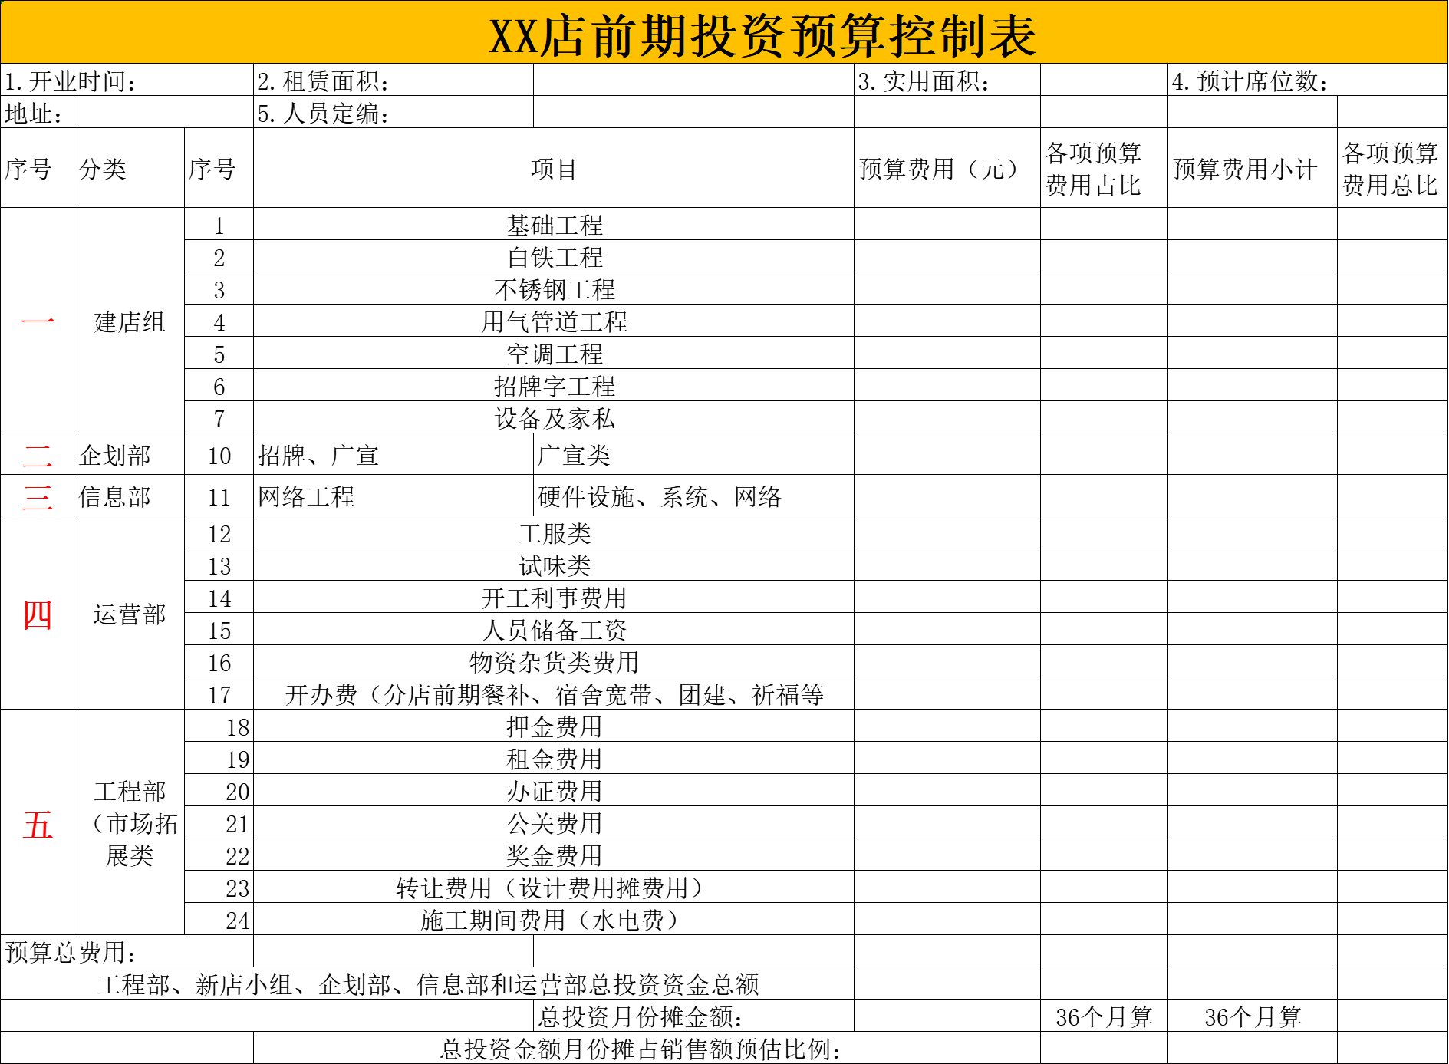

4.2 新店借款预算结算标准

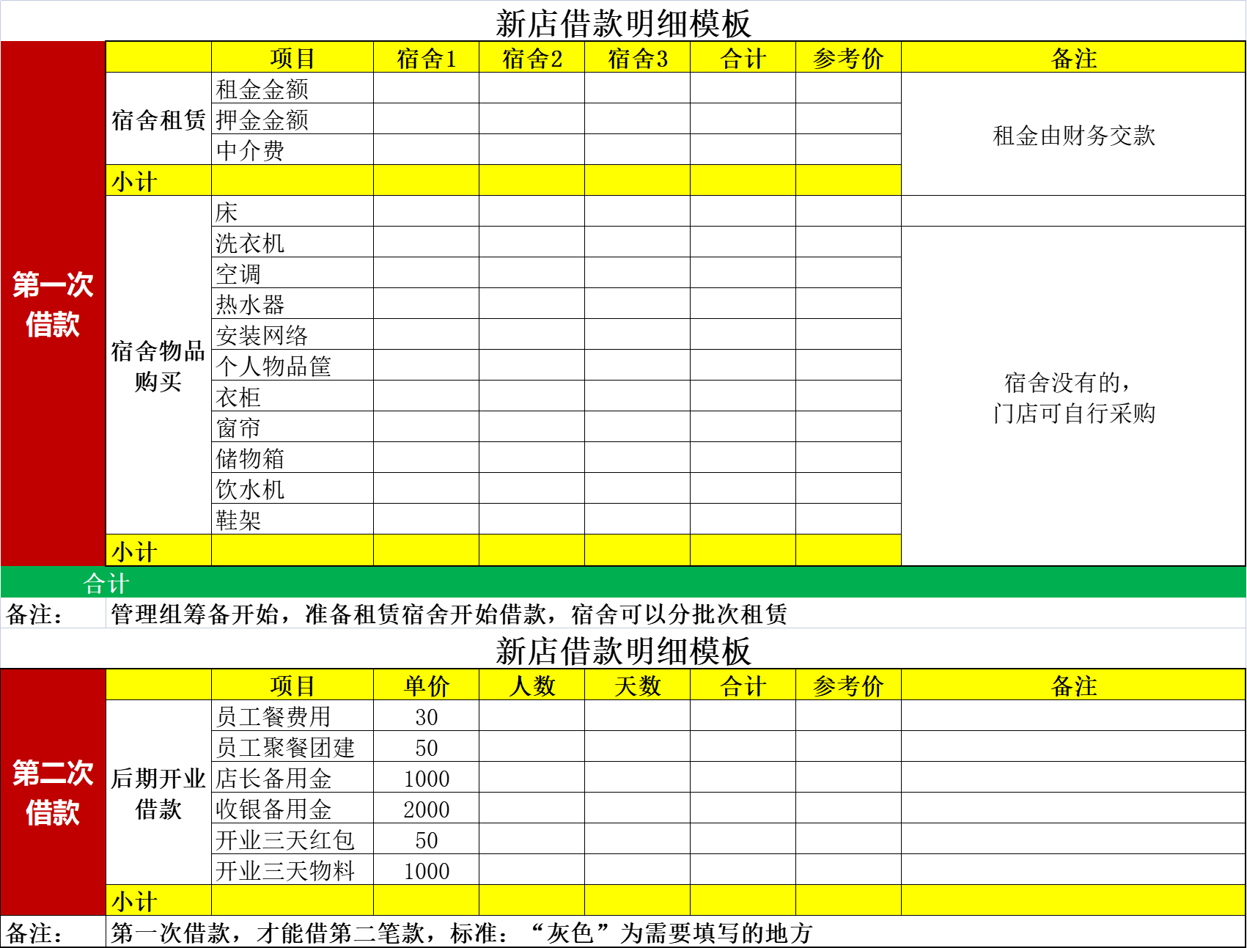

5.0 人力筹备

5.1人员定编招聘需求

新店招牌计划表
全员定编人数 | 定编明细
最优  方案 | 管理组 |  | 前厅 |  |  |  |  | 后厨
最优  方案 | 厨师长 | 经理  主管 | 收银 | 服务 | 收台 | 打包 | 保洁 | 凉菜 | 鸡翅 | 杂货 | 海蔬 | 烤箱 | 拿货 | 上货 | 洗碗
人数
合计
人力
现状
缺编
人数
招聘
计划
（储备人员）

5.2 宿舍签订

宿舍签订注意事项
一、新店宿舍租聘：开店组与督导根据新店的人员配置，确定需要租聘宿舍数量，店长根据筹建进度把目标宿舍找到，跟房东协商相关事宜并签订租聘合同。
1.环境要求：楼层二楼及以上，宿舍通风、光线好：
2.租聘要求：租期一年级以上，距离店步行最长不能超过20分钟，最好是空房，不需要房东任何设备
3.签订租聘合同注意事项：
A、查看出租人的房产证明和有效身份证明（验原件房东身份证复印件及银行卡复印件，注意：复印件上面要有房东签名确认）
B、要求出租人在房屋出租前结清水、电、煤气（天然气）和其他费用，且点清房屋内的家具设备，并查看设备是否可以正常使用，要求出租方提供家具设备明细（如有）：
C、一般情况下押金为一个月租金（特殊情况除外），到期后涨租不在增加押金金额（注意：续签合同，增加押金情况下，需要把原有押金退回财务部，后支付新续签的押金，续签的合同及押金单需要先寄回人资部存档，核对，在由财务这边转租金及押金）
D、明确付款方式为转账、付款日期为每月25日前支付当月租金（当月是指一个自然月的1日至月底，如新宿舍是在月中签订的，应该把不满一个月的租金单独付清）
E、以上事项经双方达成协议后签订租聘合同，店长在10个工作日之内，把合同和押金单原件
F、宿舍租聘合同参考附件：《房屋租聘合同（模板）》

房屋租聘合同（宿舍模板）
出租人（甲方） |  |  |  | 承租人（乙方）
身份证号： |  |  |  | 身份证号：
联系地址： |  |  |  | 联系地址：
房屋租聘详细地址
依据《中华人民共和国合同法》及有关法律、法规规定，甲乙双方在平等、资源基础上，就房屋租聘的有关合同达成协议如下：
第一条租聘期限
（一）房屋租聘期字 年 月 日至 年 月 日，共计 年 个月。甲方应于 年 月 日前将房屋按约定条件交付给乙方。房经甲乙双方检验签字盖章并移交房门钥匙及后视为交付完成。
（二）租聘期满或合同解除后，甲方有权收回房屋，乙方应按照原状返还房屋及其附属物品、设施设备。甲乙双方对房屋和附属物品、设施设备及水电使用等情况进行验收，结清各自应当承担的费用
（三）乙方继续承租的，应提前日向甲方提出续租要求，协商一致后双方重新签订房屋租聘合同。
（四）租聘器未满，甲方不得以任何理由涨租。
第二条租金及押金
（一）租金及押金：（每个月￥： 元\月），房屋押金（ 个月，￥ 元）待合同期满或特殊情况导致的结束。乙方退房后返还押金。续签合同时，不在增加押金金额。
（二）支付方式：（ 现金\ 银行转账）银行账号信息：（户名 ，银行账号： 开户行 ）：每月 日前支付。
第三条房屋维护及维修
（一）甲方应保证房屋的建筑结构和设施设备符合建筑、消防、治安、卫生等方面的安全条件，不得危及人身安全，承租人保证遵守国家的法律法规规定以及房屋所在小区物业的管理规定。
（二）租聘期内，甲乙双方应共同保障房屋及其附属物品、设施设备处于适用和安全的状态
（三）对于房屋及其附属物品（甲方附房屋附属品清单）、设备设施因自然属性或合理使用而导致的损耗，乙方应及时通知甲方维修。甲方应在接到乙方通知后进行维修。
（四）因乙方保管不当或不合理使用，致使房屋及其附属物品、设施设备发生损坏或故障，乙方应负责维修或承当赔偿责任。
第四条转租
（一）除甲乙双方有约定以外，乙方需事先征得甲方书面同意，方可转租给他人，并就受转租人的行为向甲方承担责任，未经得甲方书面同意，乙方不得已以任何形式转租给他人。
第五条合同解除
（一）经甲乙双方协商一致，可以解除合同。
（二）因不可抗力导致本合同无法继续履行的，本合同自行解除。
第六条其他约定事项
（一）本合同经双方签字后生效，本合同一式两份，其中甲方执一份，乙方一份。
（二）本合同生效后，双方合同内容的变更或补充应采取书面形式。作为本合同附件。附件与本合同具有同等的法律效率。
第七条违约金和违约条件
（一）若出租方在承租方没有违反本合同下提前解除合同或租给他人，视为出租方违约，出租方负责赔偿违约金一个月的租金，且退还押金。
（二）若承租方在出租方没有违反本合同的情况下提前解除合同，视为承租方违约，承租方负责赔偿违约金一个月的租金，且收回押金
第八条补充协议：
第九条甲方房屋附属品清单（家具设备）
序号 | 名称 | 品牌 | 规格 | 数量
1
2
3
4
5
6
出租人（甲方）签章： 年 月 日 承租人（乙方）签章： 年 月 日

5.3 员工接待

新店员工到店接待
序号 | 内容 | 操作指南 | 负责人 | 备注
1 | 通知到店 | 发邮件及建立到店人员微信群 | 店长 | 通知到店时间及乘车路线
2 | 到店接待 | 到店当天管理组亲自接待 | 店管理组 | 相互认识、便于以后有事可以知道找谁
3 | 安排用餐 | 店内或者就近吃饭 | 店管理组 | 互相了解、告知店附近用餐路线
4 | 采购日用品 | 带至附近采购日用品的地方 | 店管理组 | 告知宿舍有哪些物品不需要买
5 | 安排送回宿舍 | 指引回去的路线及注意事项 | 店管理组 | 宿舍物品准备好：水、配好的宿舍钥匙、收纳盒、衣柜、鞋架等
6 | 上班安排 | 告知接下来上班时间 | 店管理组 | 几点到几点，讲解工作内容

5.4 员工餐定制
员工餐菜单
日期 | 菜单 |  |  |  | 下单时间 | 具体当天要下单内容 |  | 食用时间
周一 | 平菇炒肉 | 酸辣土豆丝 | 西红柿炒鸡蛋 | 杭椒炒肉 | 周一 | 猪腔骨、猪肉 | 大白菜、土豆、芹菜 | 周三
周二 | 红烧肉 | 素烧小白菜 | 圆白菜炒肉 | 辣炒豆干 | 周二 | 片鸭 | 圆白菜、杭椒、胡萝卜 | 周四
周三 | 猪腔骨 | 酸辣大白菜 | 酸辣土豆丝 | 芹菜炒肉 | 周三 | 猪肉、面条、豆干 | 平菇 | 周五
周四 | 辣炖片鸭 | 炝炒圆白菜 | 杭椒炒肉 | 胡萝卜炒鸡蛋 | 周四 | 饼丝、猪肉 | 小白菜、圆白菜 | 周六
周五 | 平菇炒肉 | 豆干炒肉 | 面条 |  | 周五 | 豆腐 | 大白菜、茄子、西葫芦、土豆 | 周日
周六 | 红烧肉 | 素烧小白菜 | 圆白菜炒饼丝 |  | 周六 | 猪肉 | 土豆、西红柿、杭椒、平菇 | 周一
周日 | 大白菜炖豆腐 | 肉末茄子 | 西葫芦炒肉 | 酸辣土豆丝 | 周日 | 豆干 | 小白菜、圆白菜 | 周二
备注：猪腔骨一包5斤，猪肉一包5斤，片鸭按片开货、饼丝按斤开货，开货时按倍数开，门店根据人数开，杜绝浪费！

5.5 员工团建活动
新店团建进度表
倒计时 | 执行项目 | 执行细则 | 时间 | 责任人 | 备注
倒计时9天 | 人员核对正确 | 门店报人确定无误 |  | 张平  店总
倒计时8天 | 团建拓展  第1天 | 1、准时到指定位置点到 | 上午11：00
倒计时8天 | 团建拓展  第1天 | 2、跑步、活动身体 | 11:20-11:40
倒计时8天 | 团建拓展  第1天 | 3、总监任命门店管理团队 | 11:40-12:00
倒计时8天 | 团建拓展  第1天 | 4、团队介绍及交流 | 12:15-13:15
倒计时8天 | 团建拓展  第1天 | 5、团队游戏 | 13:30-14:00
倒计时8天 | 团建拓展  第1天 | 6、午餐、休息 | 14:00-15:30
倒计时8天 | 团建拓展  第1天 | 7、军训 | 15:30-16:00
倒计时8天 | 团建拓展  第1天 | 8、舞蹈训练 | 16:15-17:00
倒计时8天 | 团建拓展  第1天 | 9、团队游戏 | 17:15-18:30
倒计时8天 | 团建拓展  第1天 | 10、教练总结 | 18:30-19:00
倒计时7天 | 团建拓展  第2天 | 1、准时到指定位置点到 | 上午11：00
倒计时7天 | 团建拓展  第2天 | 2、跑步、活动身体 | 11:30-12:00
倒计时7天 | 团建拓展  第2天 | 3、舞蹈训练 | 12:15-13:15
倒计时7天 | 团建拓展  第2天 | 4、团队游戏 | 13:30-14:00
倒计时7天 | 团建拓展  第2天 | 5、午餐、休息 | 14:00-15:30
倒计时7天 | 团建拓展  第2天 | 6、军训 | 15:30-16:00
倒计时7天 | 团建拓展  第2天 | 7、舞蹈训练 | 16:15-17:00
倒计时7天 | 团建拓展  第2天 | 8、团队游戏 | 17:15-18:30
倒计时7天 | 团建拓展  第2天 | 9、教练总结 | 18:30-19:00
倒计时6天 | 团建户外拓展  第3天 | 1、到户外爬山（指定地点集合） | 11:00-17:00
倒计时6天 | 团建户外拓展  第3天 | 2、团队聚餐 | 17:00-20:00
倒计时5天 | 室内训练 | 1、总结拓展感受，自我才能展现 | 11:00-12:00
倒计时5天 | 室内训练 | 2、系统培训 | 12:15-13:30
倒计时5天 | 室内训练 | 3、午餐、休息 | 13:30-15:00
倒计时5天 | 室内训练 | 4、舞蹈、系统培训 | 15:00-19:00
倒计时5天 | 室内训练 | 5、总结 | 19:00-19:15
倒计时4天 | 室内训练 | 1、自我才能展现 | 11:00-12:00
倒计时4天 | 室内训练 | 2、系统培训 | 12:15-13:30
倒计时4天 | 室内训练 | 3、午餐、休息 | 13:30-15:00
倒计时4天 | 室内训练 | 4、舞蹈、系统培训 | 15:00-19:00
倒计时4天 | 室内训练 | 5、总结 | 19:00-19:15
倒计时3天 | 新店清理卫生 | 卫生大清理 | 10:00-20:00
倒计时2天 | 新店清理卫生 | 卫生细节清理 | 10:00-20:00
倒计时1天 | 呈现营业状况 | 1、所有物资、物品到位并按名家存放 | 10:00-20:00
倒计时1天 | 呈现营业状况 | 2、达正常营业标准（试吃流程） | 10:00-20:00

5.6 开业第一个月奖励方案

石景山店开业奖励方案
一、奖励标准：
新店开业后一个月内（开业之日起至下月同日前一天，即2022年3月28日至2022年4月27日)当月预估营业额80万左右，实收营业额达到70万以上，奖励现金五千元，以后每增长五万营业额，额外奖励现金三千元，
二、某金发救：
由财务提供数据始人资部，人资部代门店申请奖金，区经理在店内员工大会上进行奖励发放并宣导。
- 本方案生效时间为2022年3月28日至2022年4月27日。

5.7门店员工大会模板（附件ppt）

6.0物品采购

6.1宿舍物品及门店清洁用品采购

宿舍用品采购
物品名称 | 工程部采购
洗衣机 | 工程部采购
铁架床 | 工程部采购
空调 | 工程部采购
热水器 | 工程部采购
鞋架 | 门店自行采购  （网购）
衣柜 | 门店自行采购  （网购）
收纳筐 | 门店自行采购  （网购）
窗帘 | 门店自行采购  （网购）
储物箱 | 门店自行采购  （网购）
垃圾桶 | 门店自行采购  （网购）
挂钩 | 门店自行采购  （网购）

门店自采清洁用品
类别 | 名称 | 单位 | 采购数量
清洁工具 | 扫把＋簸箕（前厅） | 套 | 1
清洁工具 | 扫把＋簸箕（后厨） | 套 | 1
清洁工具 | 扫把＋簸箕（卫生间） | 套 | 1
清洁工具 | 清洁刷子百洁布 |  | 3
清洁工具 | 擦杯子口布 |  | 4
清洁工具 | 清洗桶（蓝） |  | 4
清洁工具 | 消毒桶（红） |  | 4

6.3 5S物品采购
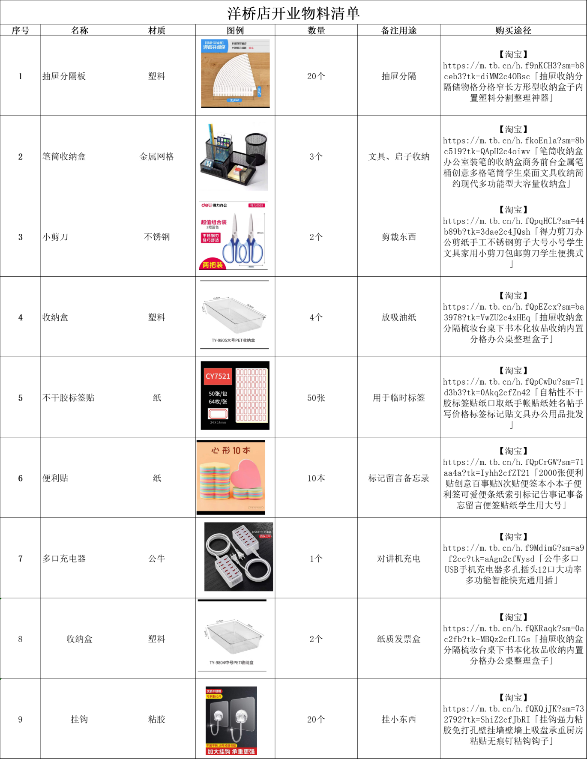

6.4 试味菜品申购
新店试味菜品申请引

首先我们要保证菜品的不估清和合理报废范围内，申货应遵循下面几点:
1、试味菜品应保证申货金额在试味金额以内(酒水除外);试味菜品金额应在试味金额85%
2、开业菜品申请应注意双A菜品的申货系数调整，保证不估清:
3、要注意当天报废菜品申请的数量把控;
4、试味菜品申请不需要备货系数，按销售数量申请就可以了
5、根据以往试味销售数据显示以下菜品销量较低需特别注意申货(豆皮、豆卷、馒头片、鱼等)
销量较高的菜品有(鸡翅、羊肉串、生蚝等)
- 详看试味菜品申货表(参考)

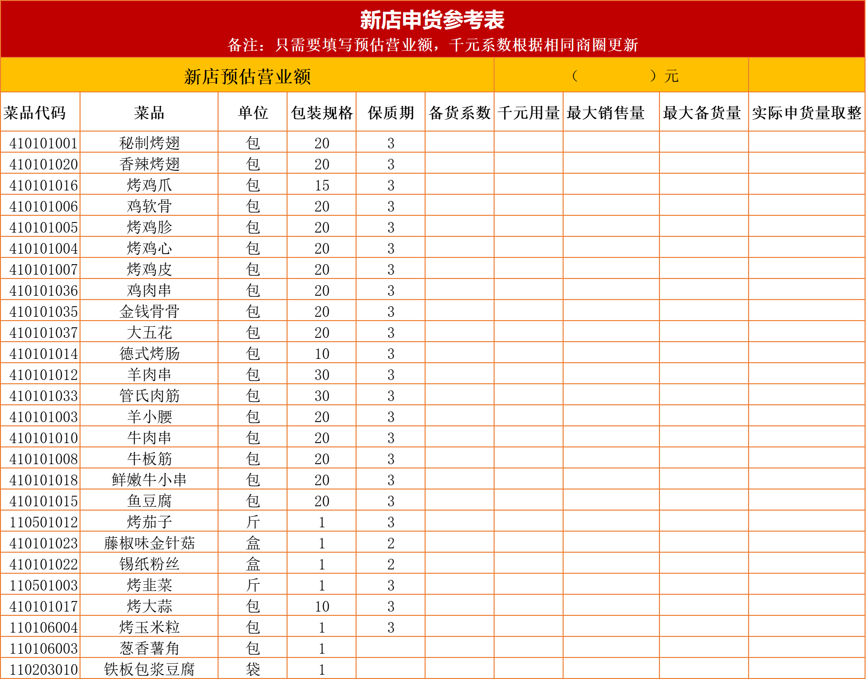

7.0 新店培训

7.1技能培训计划

前厅固定课程
时间周期 |  | 学习内容 | 时长
第1天 | 第1课 | 仪容仪表及熟悉环境 | 30分钟
第1天 | 第2课 | 熟悉操作工具 | 30分钟
第1天 | 第3课 | 熟悉物料 | 30分钟
第2天 | 第3课 | 学习清洁岗 | 30分钟
第2天 | 第4课 | 学习传菜岗 | 30分钟
第3天 | 第5课 | 学习服务岗 | 60分钟
第3天 | 第6课 | 实操服务岗 | 30分钟
第4天 | 第7课 | 学习迎宾岗 | 60分钟
第4天 | 第8课 | 实操迎宾岗 | 30分钟
第5天 | 第9课 | 学习收银岗 | 60分钟
第5天 | 第10课 | 实操收银岗 | 30分钟

出品课程
时间周期 |  | 学习内容 | 时长
第1天 | 第1课 | 熟悉凉菜岗环境及人员 | 10分钟
第1天 | 第2课 | 理论培训 | 30分钟
第1天 | 第2课 | 凉菜实操带训 | 30分钟
第1天 | 第2课 | 实操的演练 | 30分钟
第2天 | 第3课 | 熟悉主食岗环境及人员 | 10分钟
第2天 | 第4课 | 主食理论培训 | 30分钟
第3天 | 第5课 | 主食实操带训 | 30分钟
第3天 | 第6课 | 熟悉烧烤岗环境及人员 | 10分钟
第4天 | 第7课 | 学习拿货岗 | 30分钟
第4天 | 第8课 | 拿货岗实操 | 30分钟
第4天 | 第8课 | 学习海蔬岗理论 | 30分钟
第5天 | 第9课 | 学习鸡翅岗理论 | 30分钟
第5天 | 第10课 | 学习杂货岗理论 | 30分钟
第6天 | 第11课 | 学习肉筋岗理论 | 30分钟
第7天 | 第12课 | 学习烤箱岗理论 | 30分钟

员工技能培训计划表

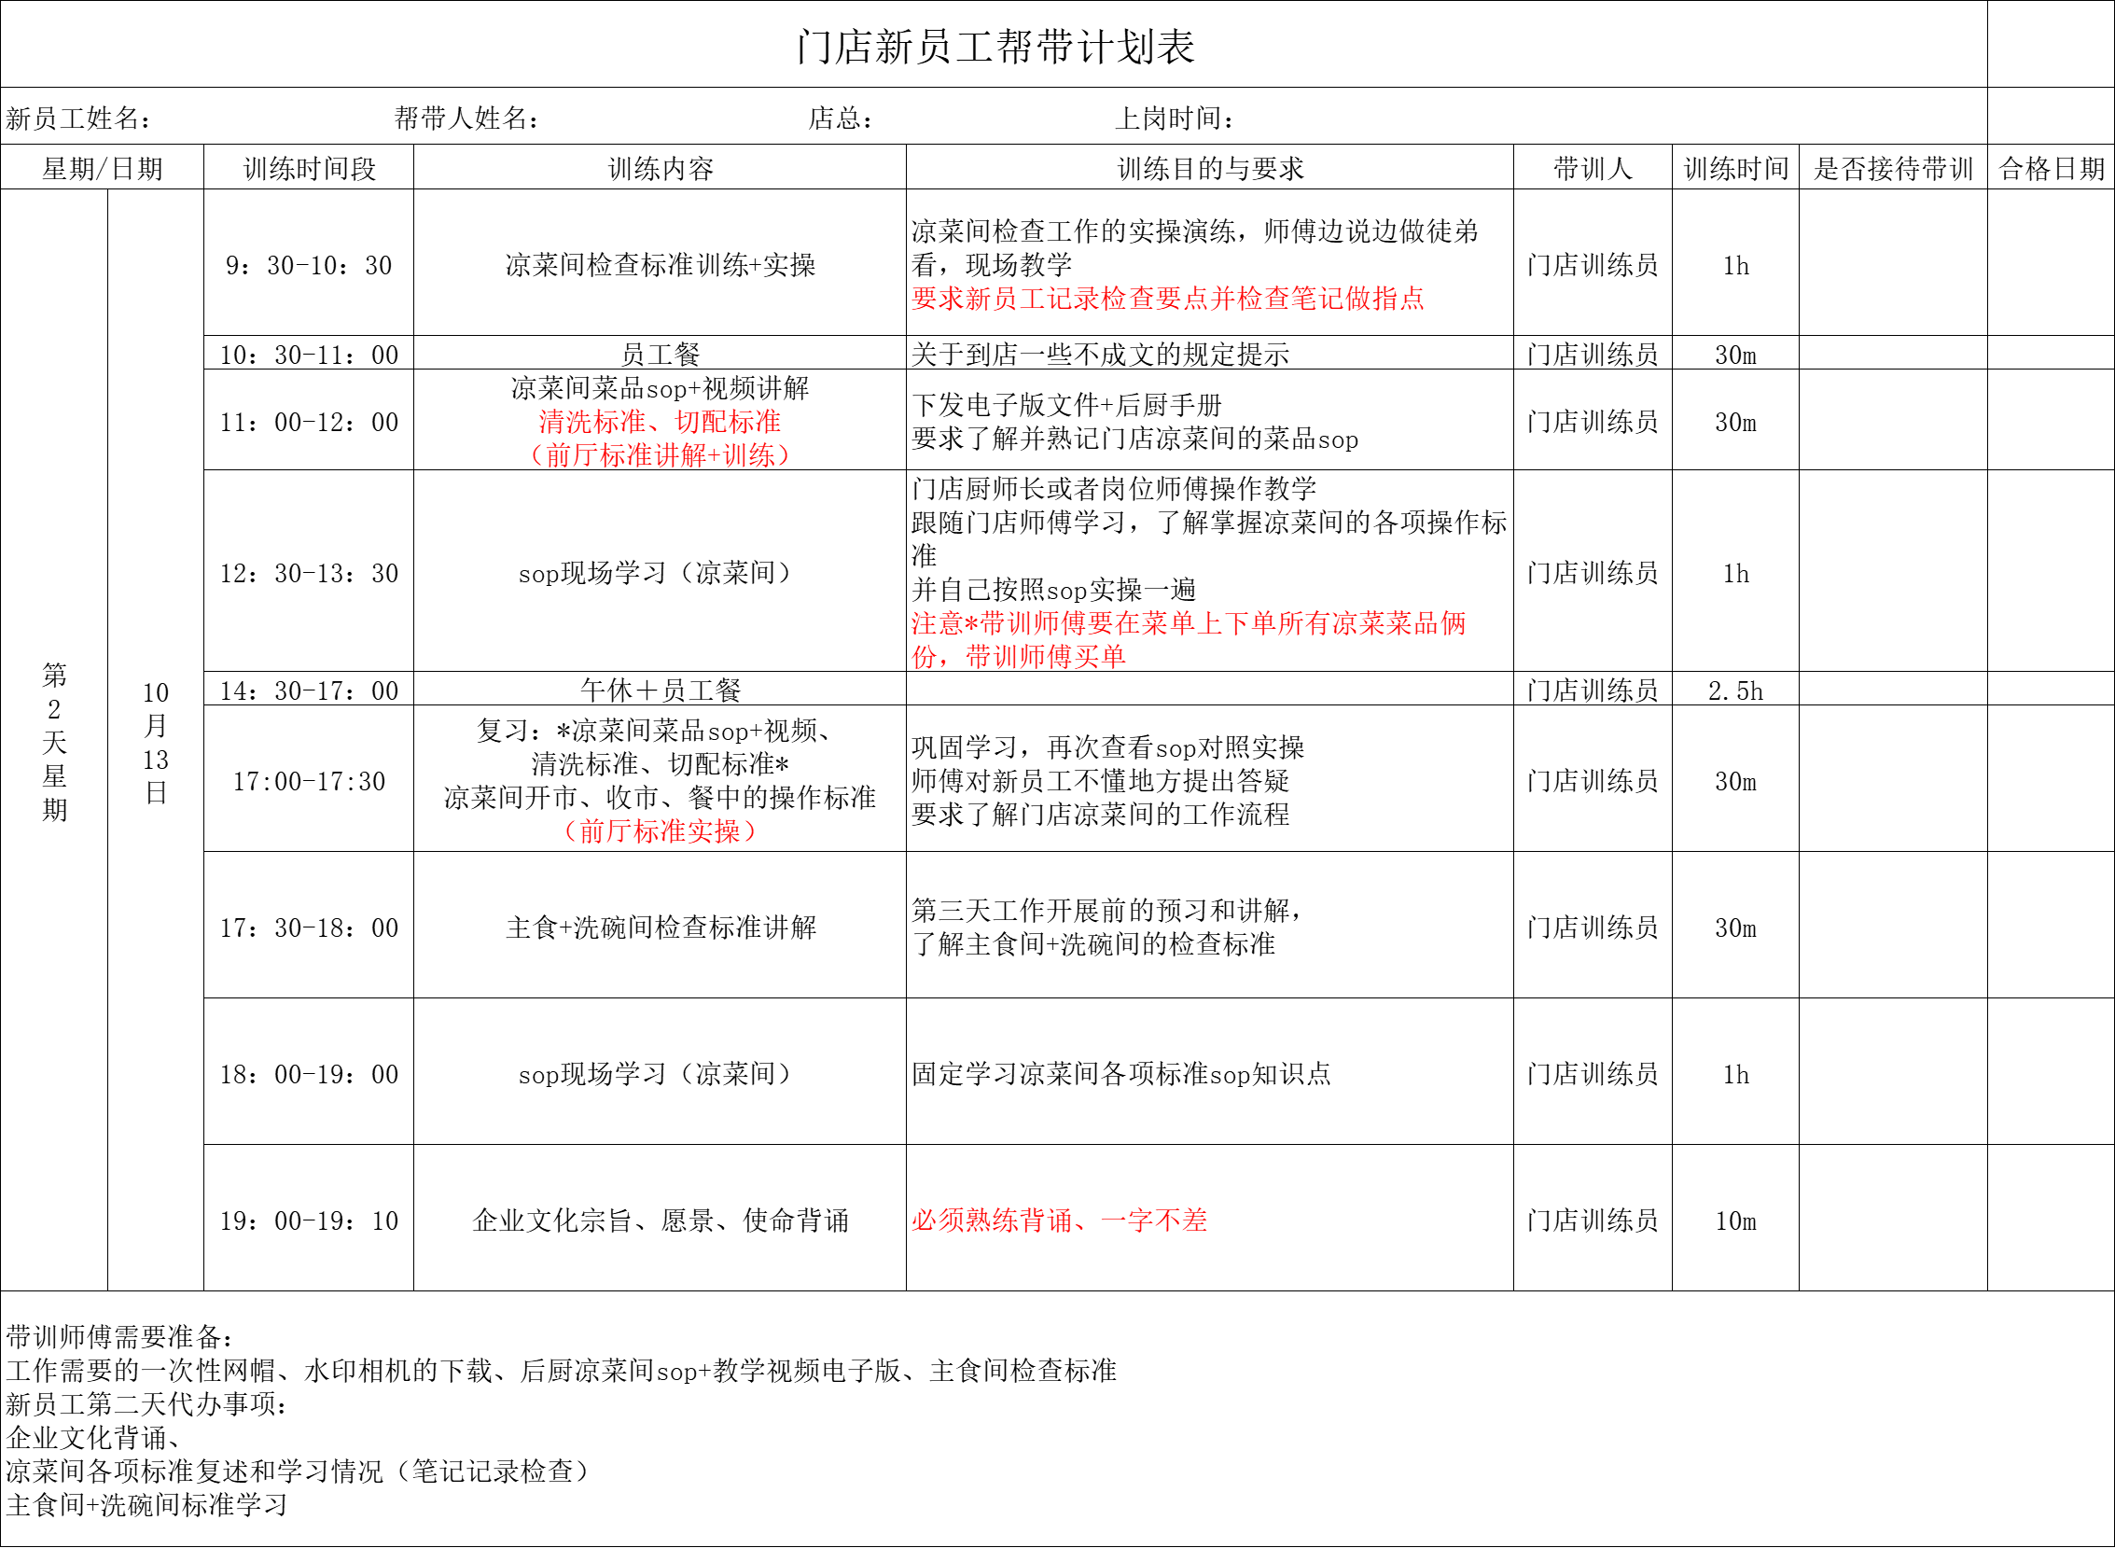

7.2 消防安全培训 (见商学院附近手册)

7.3 食品安全培训 (见商学院附近手册)

7.4 产品培训 (见商学院附近手册)

7.5 5S培训 (见商学院附近手册)

7.6 财务培训 (见商学院附近手册)

7.7 信息部培训 (见商学院附近手册)

7.8 人事培训 (见商学院附近手册)

8.0 新店实务

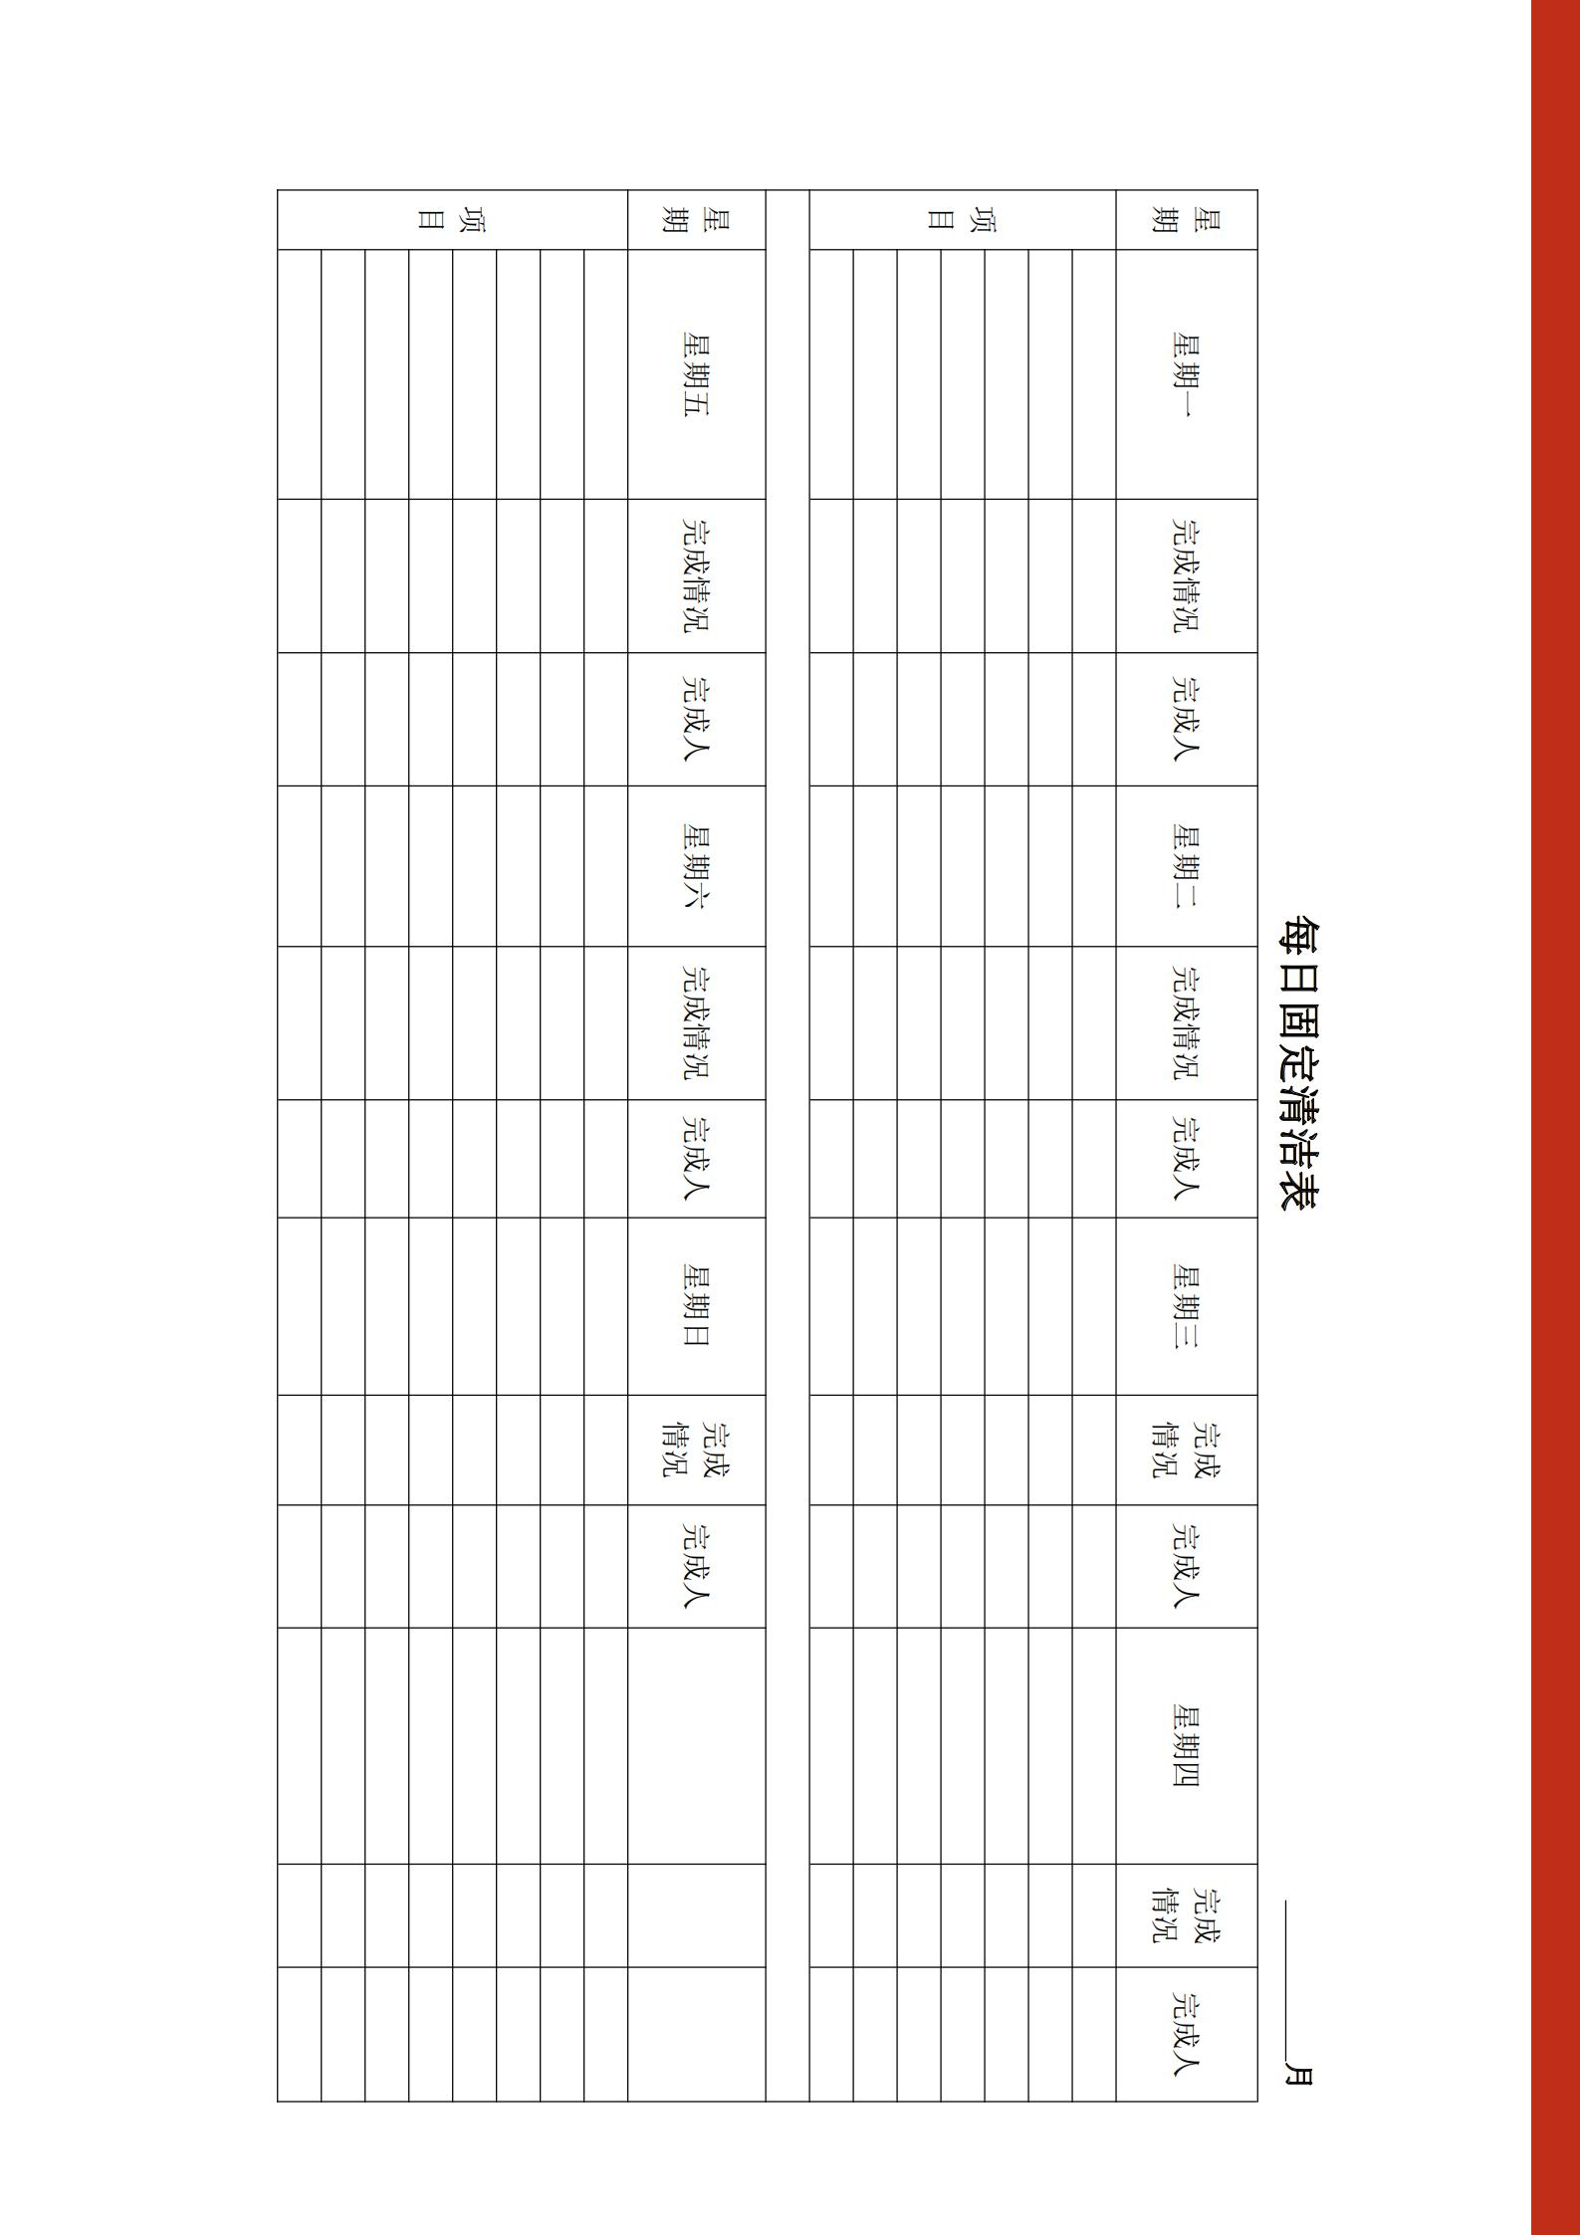
8.1 门店清洁计划

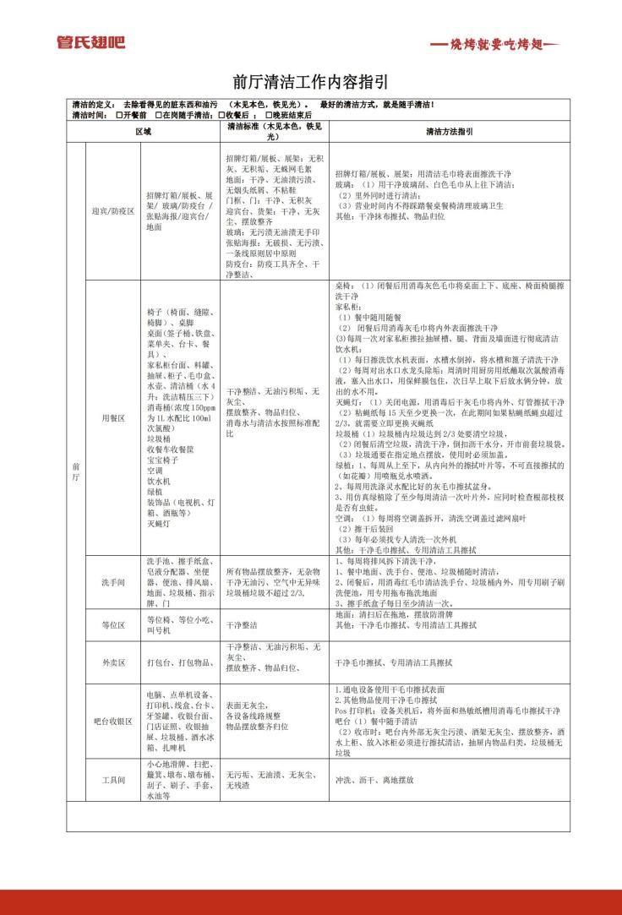
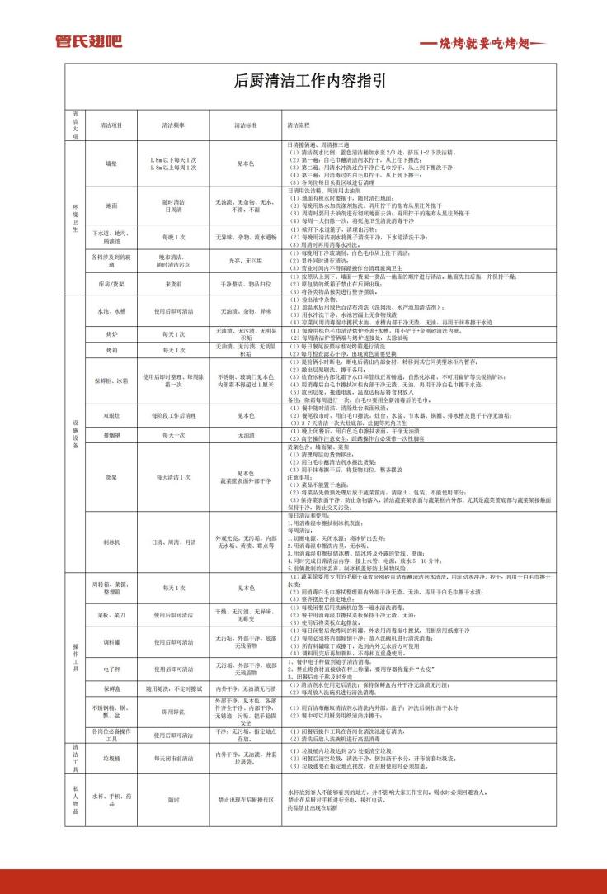

8.2新店设备接收列表

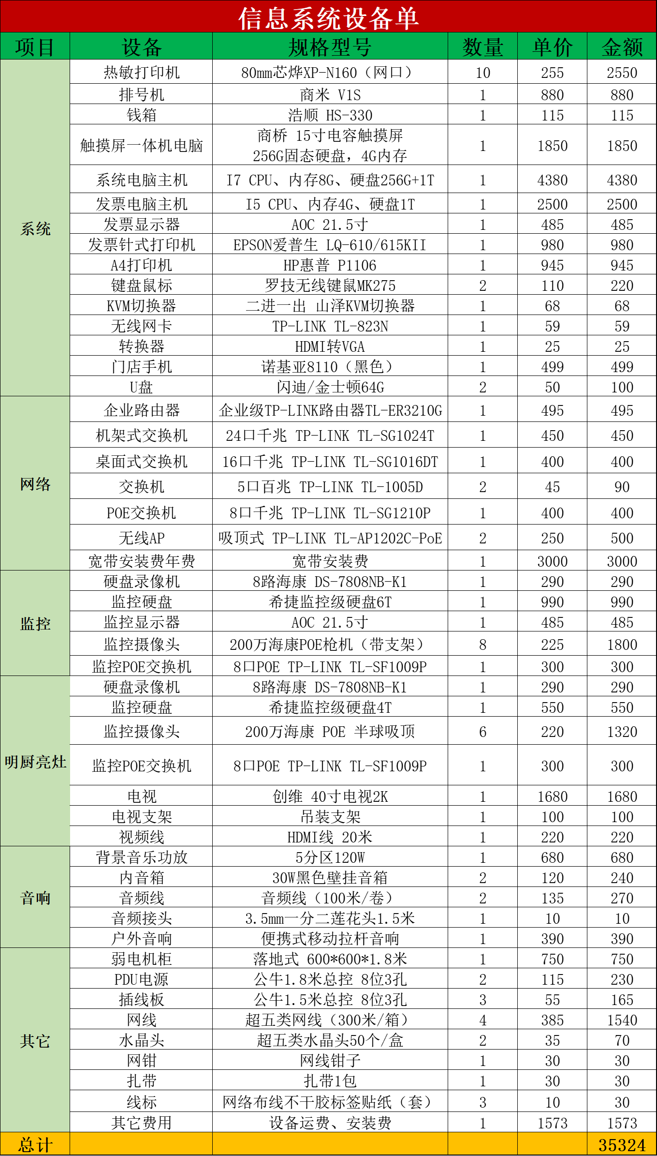

8.3 5S 定位标准
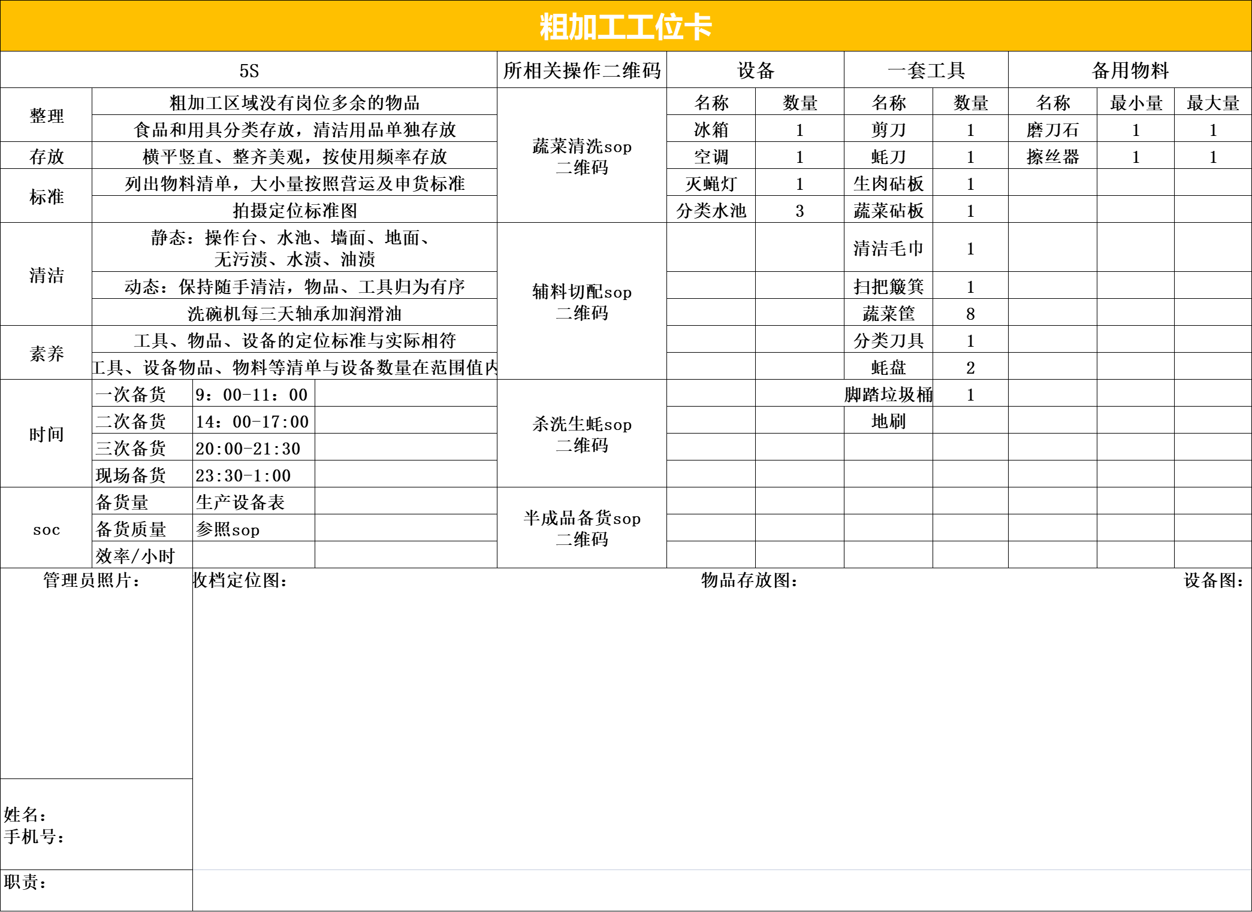

- 以销定产测算好各工位物料数据
- 根据物料数据与设计师提出需要储存的方式画出层架图纸
- 所有的工位物品都需要在里面图纸上体现层架、柜子等存放位置

8.4 28张平面图（具体参考平面图手册）
平面图手册
1.总平面图 14.消杀设备平面图
2.工位分区平面图 15.高低温平面图
3.煤气水源总润平面图 16.干脏区分平面图
4.消防设备平面图 17.钥匙平面图
5.消防疏散图 18.人员站岗分布围
6.电箱平面图 19.收台动线平面图
7.天花灯具平面图 20.传菜动线平面图
8楼面开关平面图 21.清洁工具定位平面图
9.出品开关平面图 22.收货动线平面图
10.监控平面图 23.垃圾管理平面图
11.网络设备平面图 24.管理巡视平面图
12:水道布局平面图 25.门店死角平面图
13.消杀药物投放平面图 26.绿植平面图
27.道具平面图

9.0营销执行

9.1 营销宣传执行计划
目录
- 管氏翅吧品牌理念
- 新店营销流程与标准
- 新店营销流程
- 协助签店工作标准
- 新店立项标准
- 新店营销设计执行标准
- 新店营销跟进标准
- 新店营销总结
- 附录
品牌核心元素标准
品牌辅助元素
门店形象标准
门店5S通标
开业营销物料

10.0 运营系统导入

10.1门店运营计划
运营系统导入
系统 | 机 | 店内使用工具表单 | 培训及指引工具 | 培训人 | 培训日期
5S | 执行 | 工位卡 | 源全手册  危机管理手册
5S | 执行 | 5s管理系统导入套表 | 源全手册  危机管理手册
5S | 执行 | 管理标准看板 | 源全手册  危机管理手册
5S | 执行 | 日、周、月清计划表 | 源全手册  危机管理手册
5S | 评估 | 内部考牌报告 | 内部审核制度
5S | 评估 | 外部认证报告
运营 | 排班 | 门店X月人员信息表
运营 | 排班 | 管理组排班表 | 1、公司月历  2、管理组排班值班制度
运营 | 排班 | 门店员工排班表 | 《门店员工排班操作标准》
运营 | 排班 | 人力管家操作手册 | 《门店员工排班操作标准》
运营 | 训练 | 员工技能训练计划表 | 门店训练计划
运营 | 值班 | 3次解冻表及生成备货表 | 值班管理培训PPT
运营 | 值班 | 值班巡视表 | 值班管理培训PPT
运营 | 值班 | 留言交接表 | 值班管理培训PPT
运营 | 值班 | 设备检测表 | 值班管理培训PPT
运营 | 值班 | 出品＋楼面开档检查表 | 值班管理培训PPT
运营 | 值班 | 早班值班流程 | 值班管理培训PPT
运营 | 值班 | 班前会值班交接表 | 值班管理培训PPT
运营 | 值班 | 晚班值班流程 | 值班管理培训PPT
运营 | 值班 | 急推单 | 值班管理培训PPT
运营 | 值班 | 报废登记表 | 值班管理培训PPT
运营 | 值班 | 收档检查表 | 值班管理培训PPT
运营 | 值班 | 计件表
运营 | 评估 | 食品安全检查表 | 食品安全培训PPT
运营 | 评估 | 维安检查表
运营 | 评估 | 员工ABC日评估表
运营 | 评估 | 岗位卡评估
运营 | 评估 | 早晚班值班评估表
运营 | 评估 | 鼓励卡发放登记表

五、验收评估

11.0门店硬件验收

11.1门店所有证件验收报告
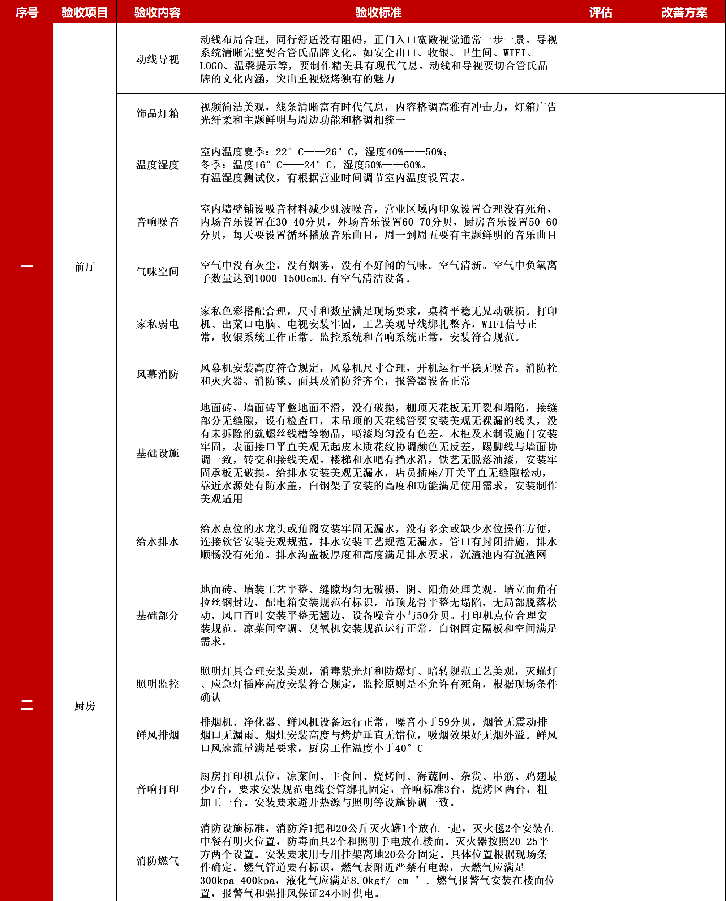

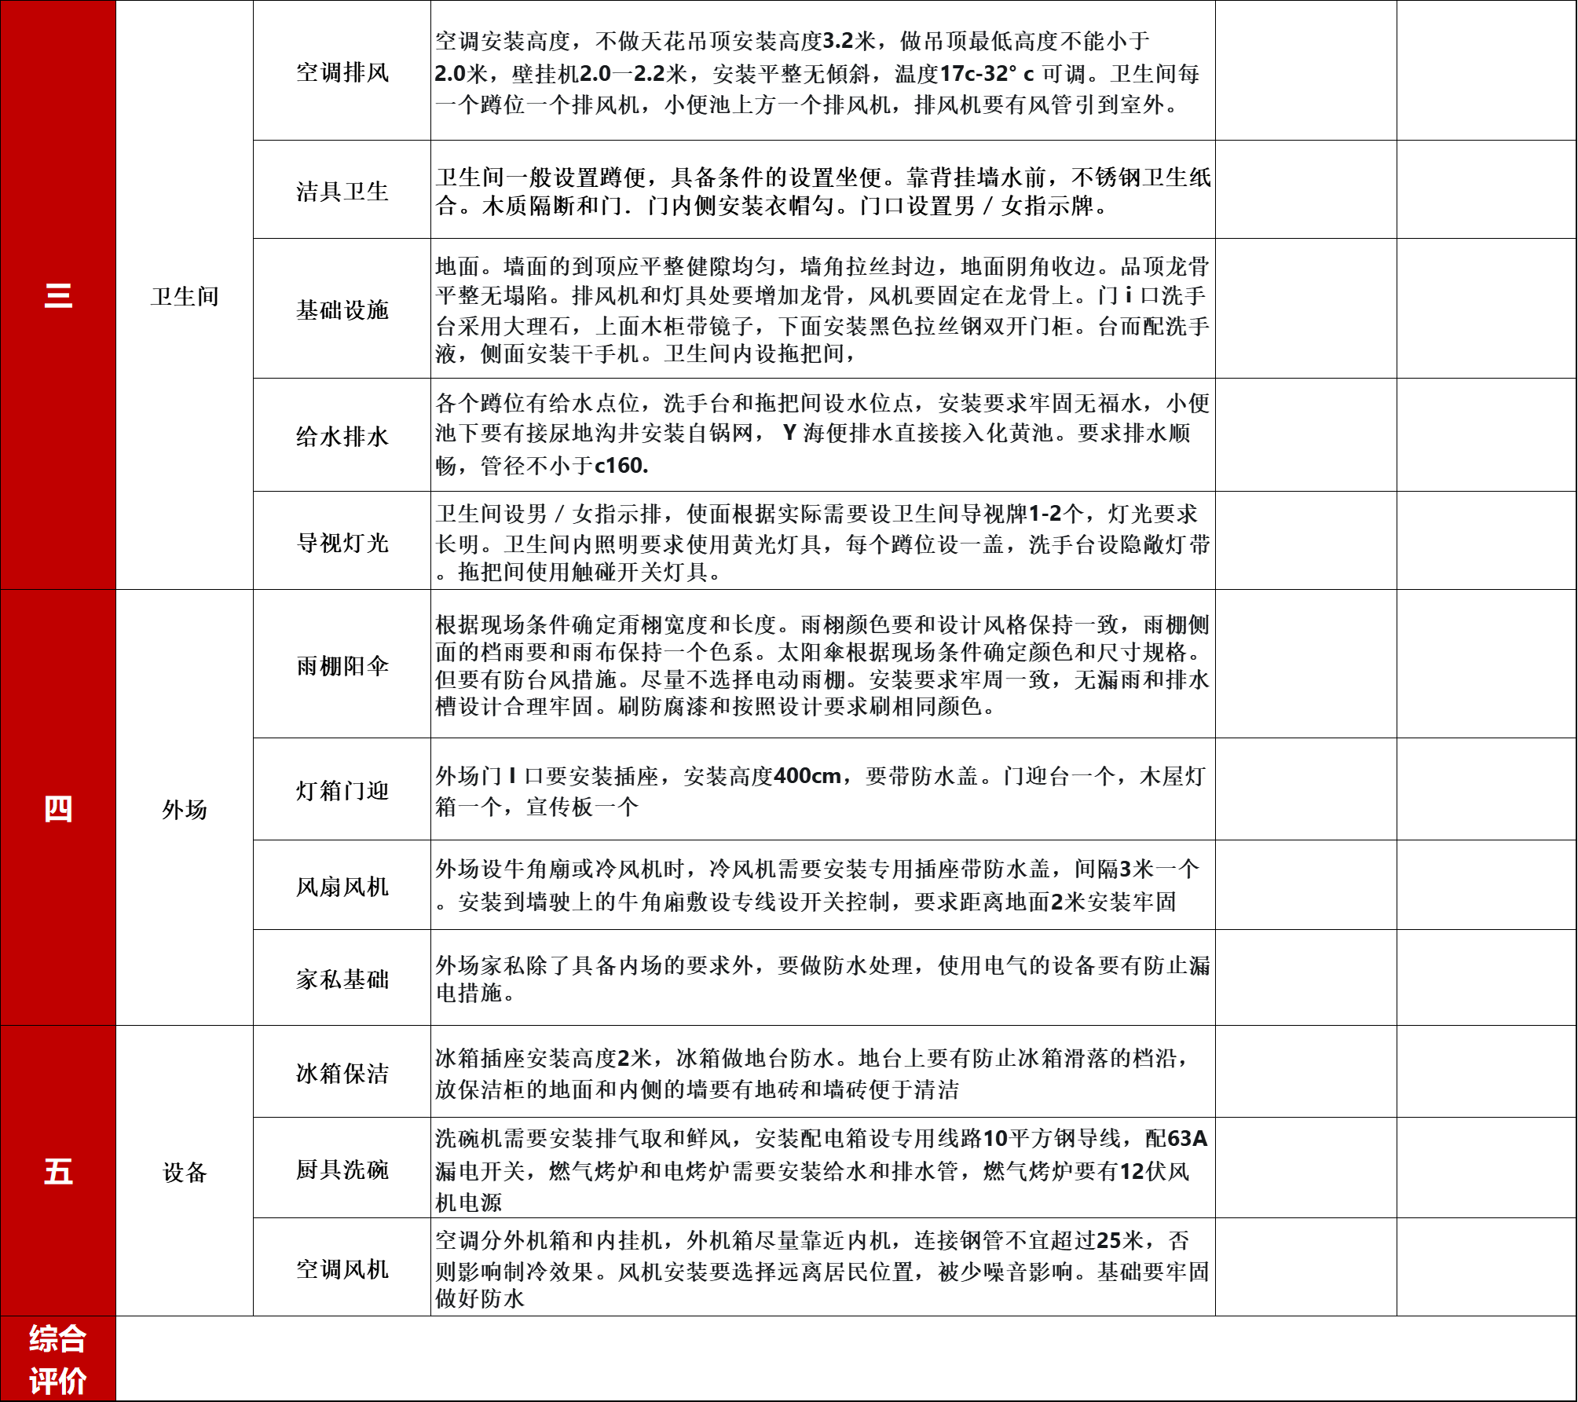

11.2 门店安全评估报告
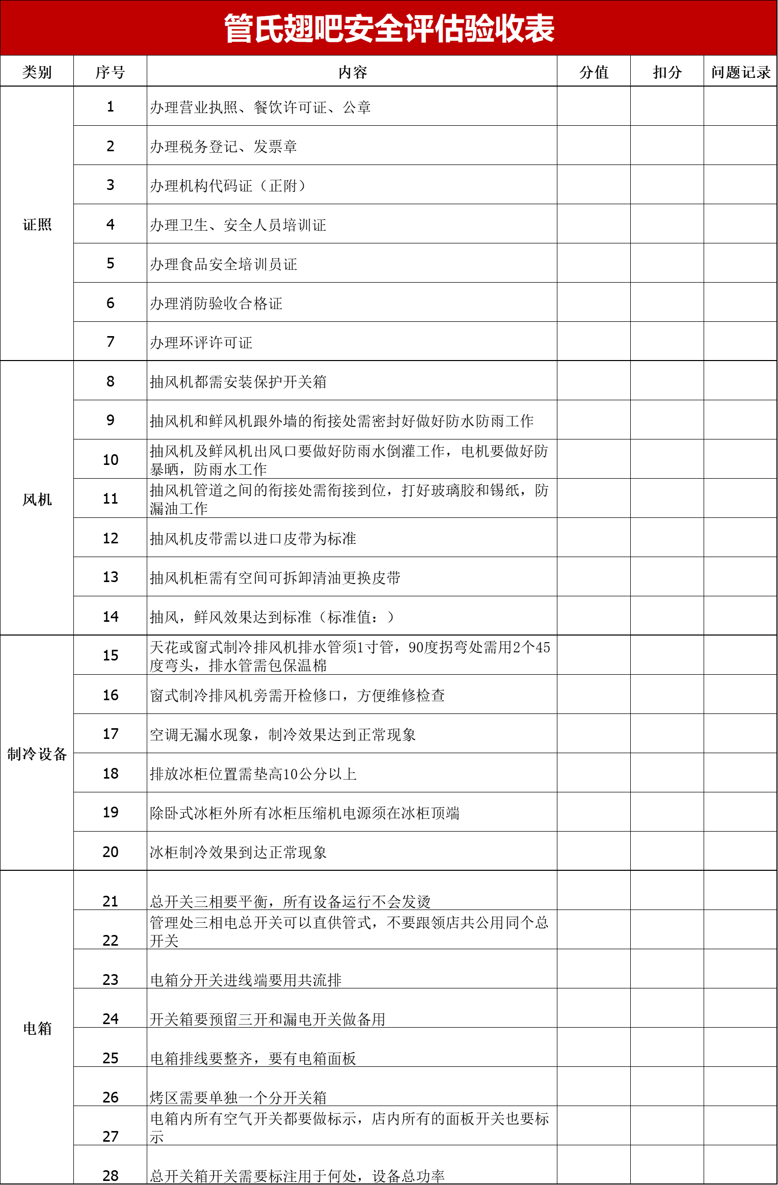

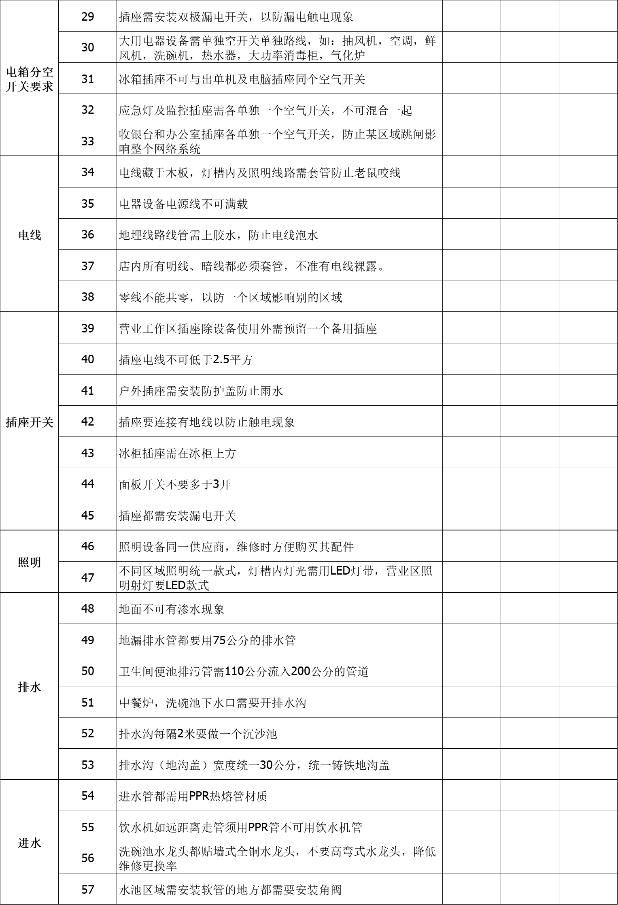

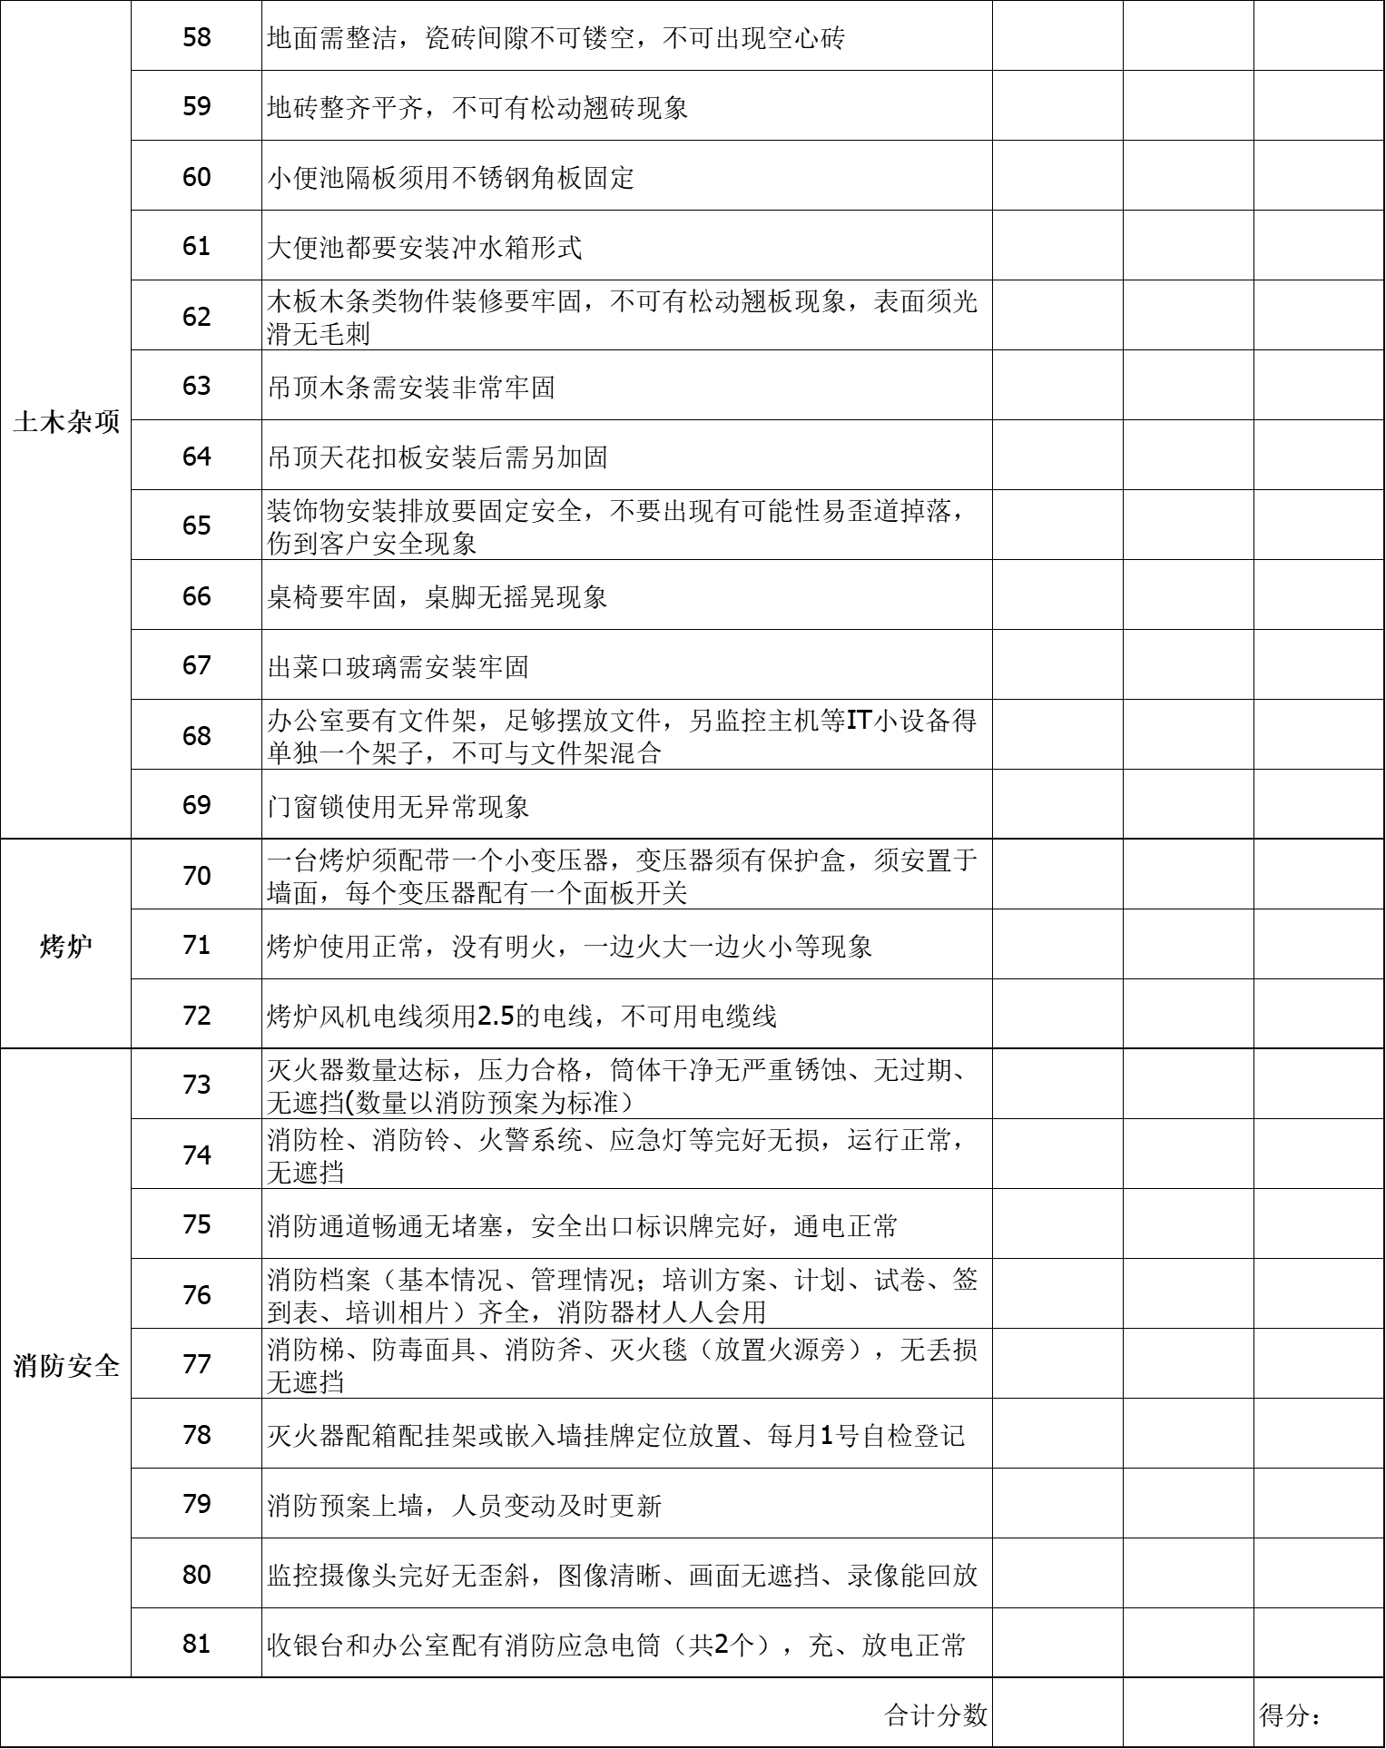

备注：

11.3 门店设备测试报告

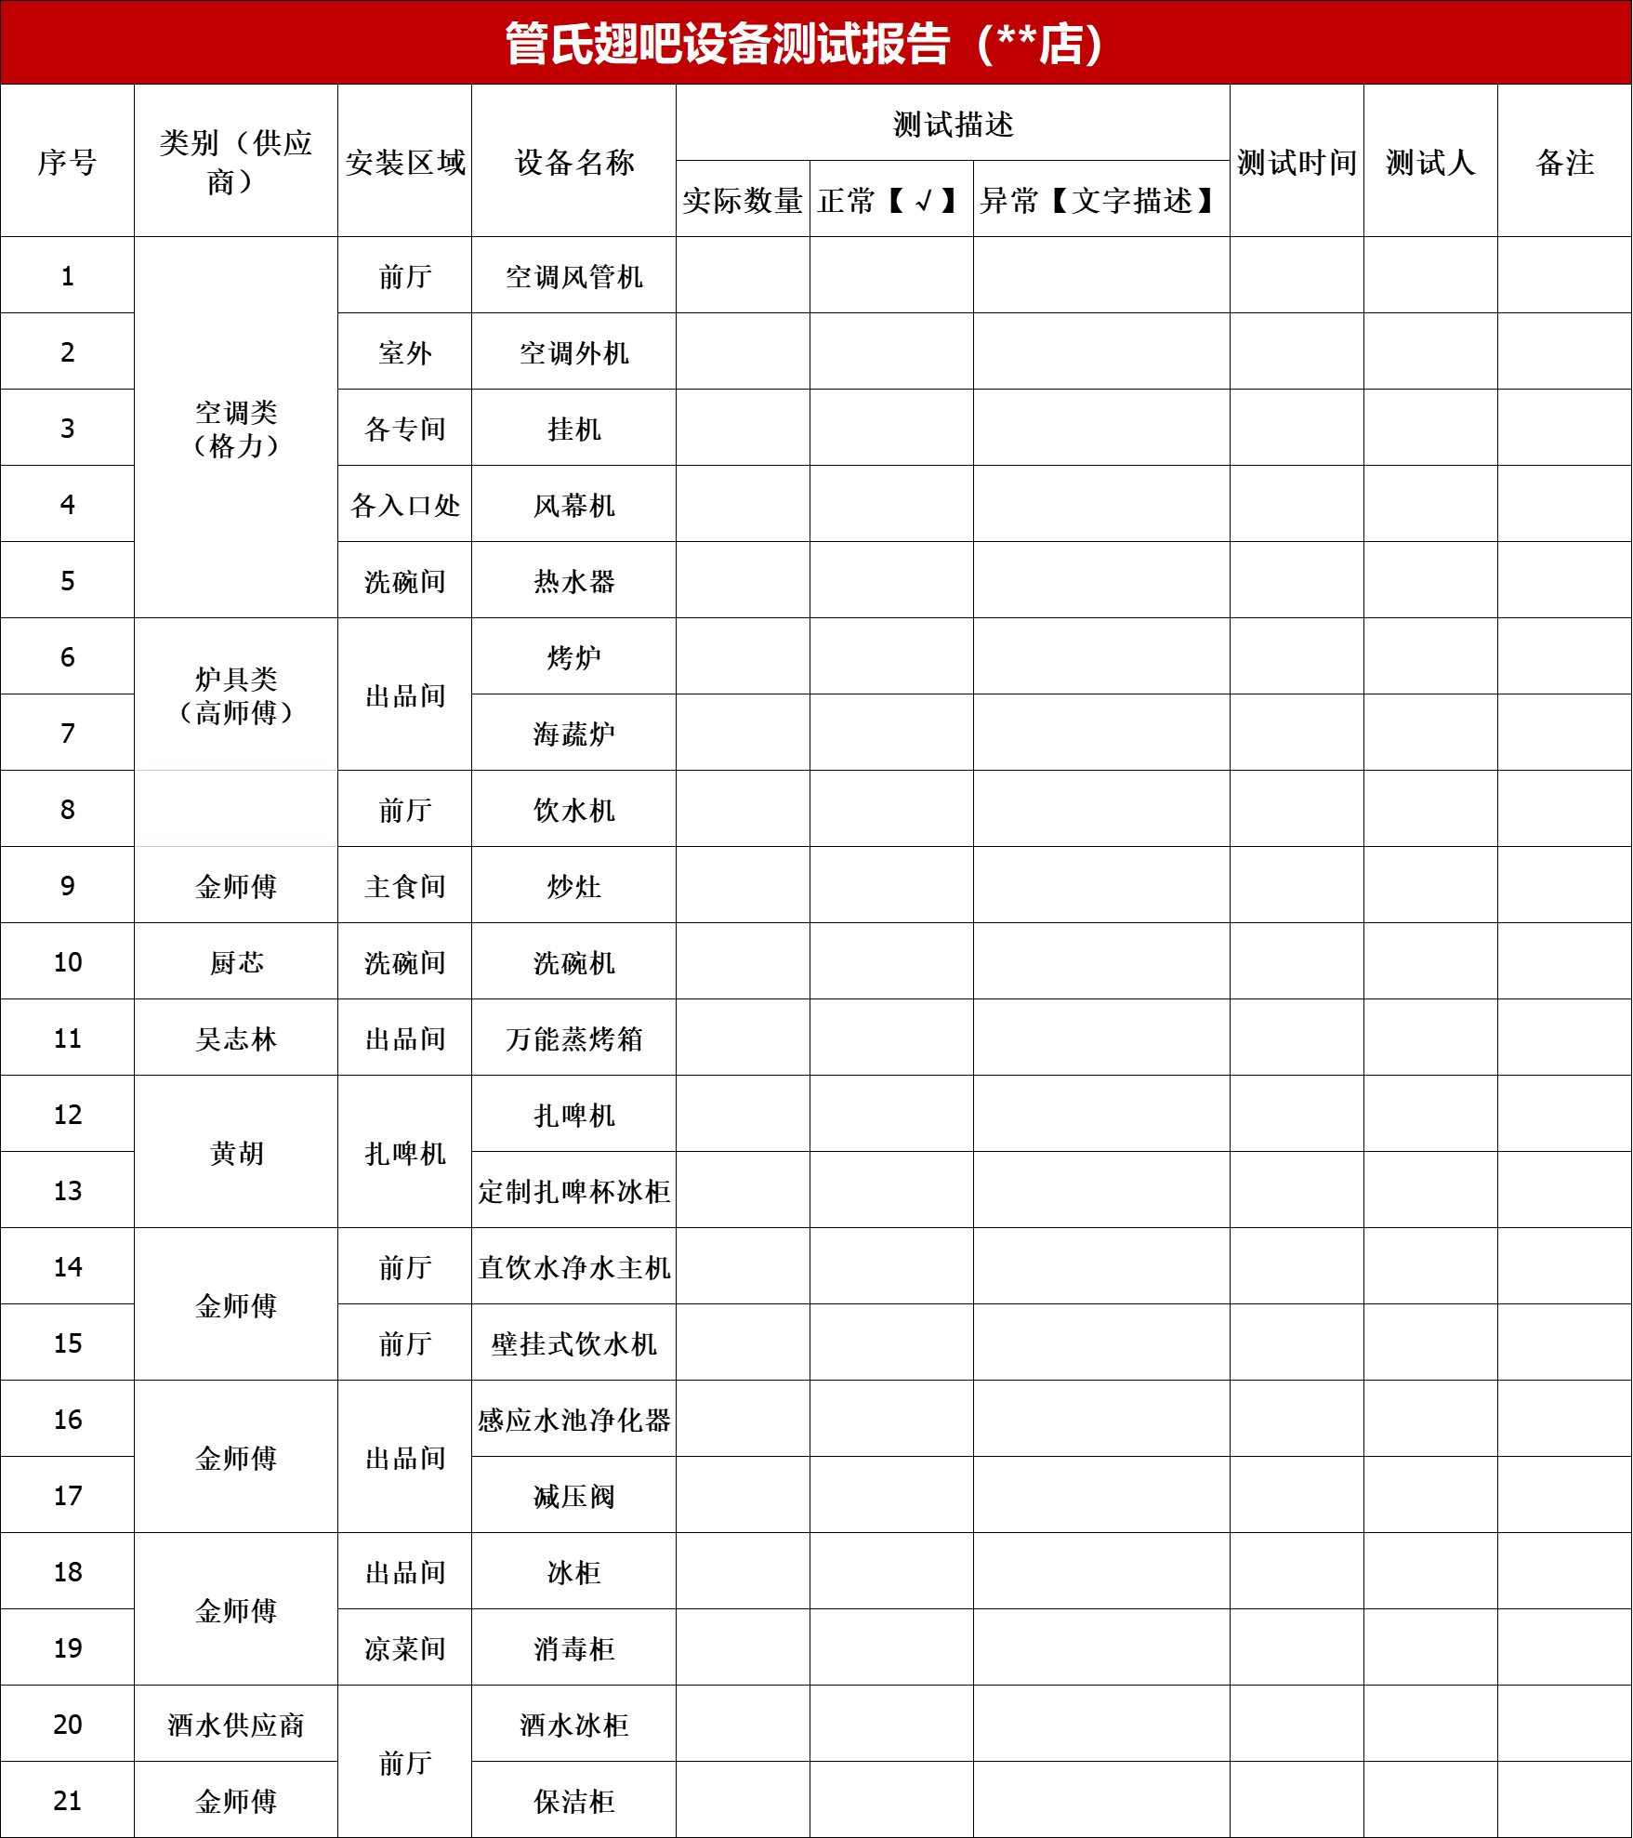

11.4 门店问题点改善报告

门店问题点报告
序号 | 问题点描述 | 提报人 | 提报时间 | 整改方案 | 整改完成时间 | 跟进人
1
2
3
4
5
6
7
8
9
10
11
12
13
14
15
16
17
18
19
20

12.0 系统管理验收

12.1 内部考牌评估
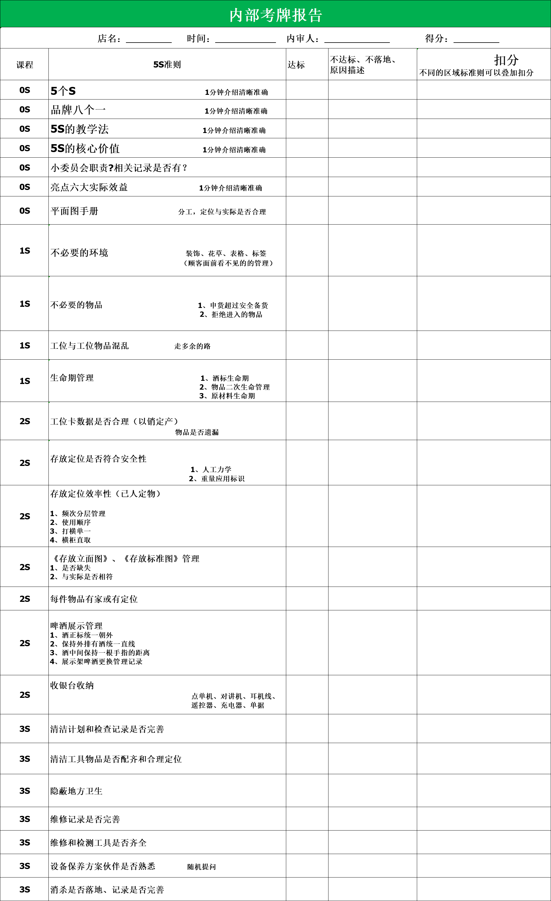

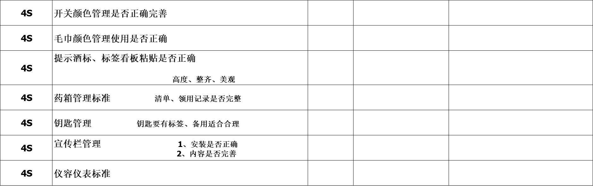

、

补充机会点：

整改截止日期： 店总：
 | 亮点 | 加分
D1
D2

12.1内部岗位卡
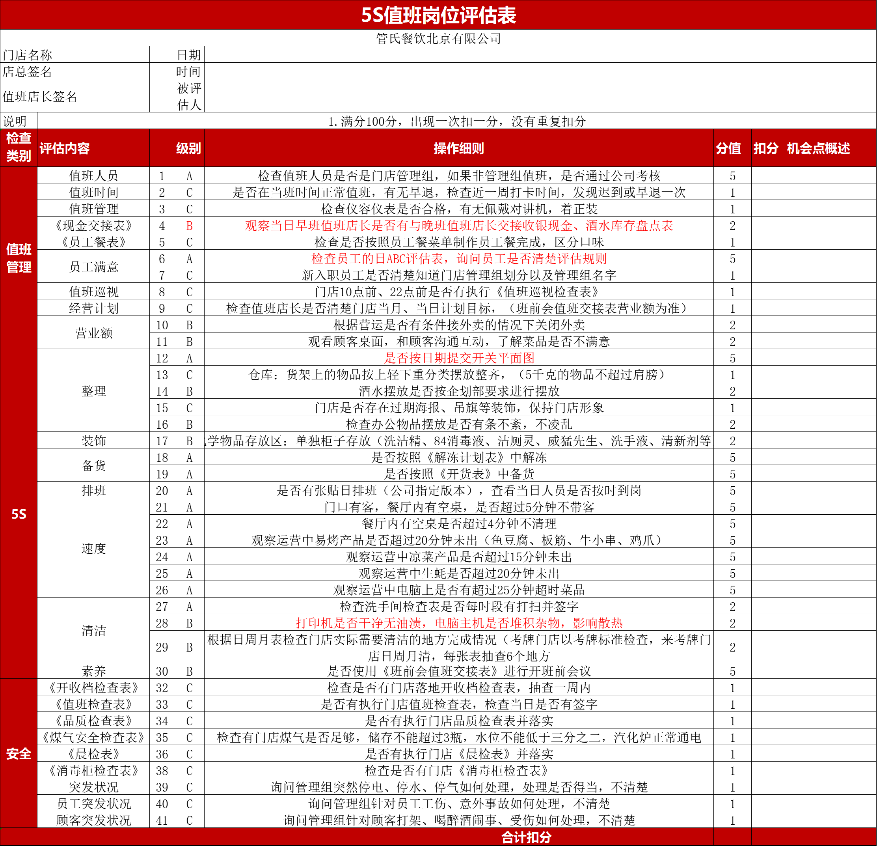

试营业
13.1 试营业计划目标
开业三天 | 日期 | 预估营业额 | 营业时间 | 上班人数
第一天
第二天
第三天

参考****店周五来客数客情图

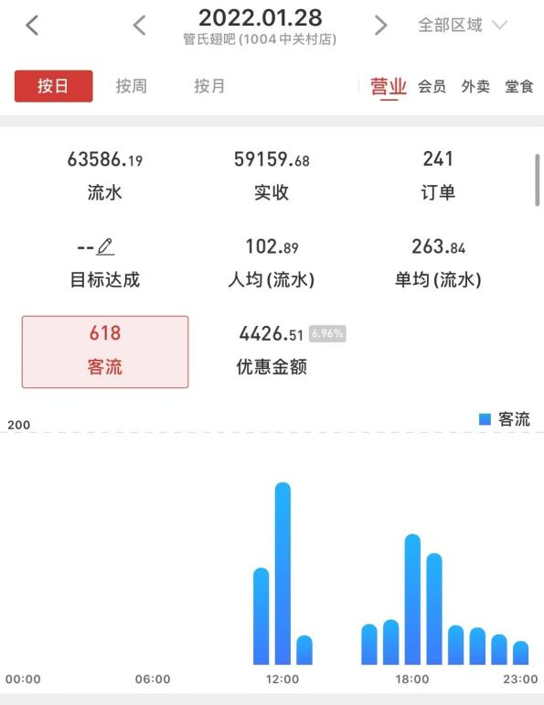
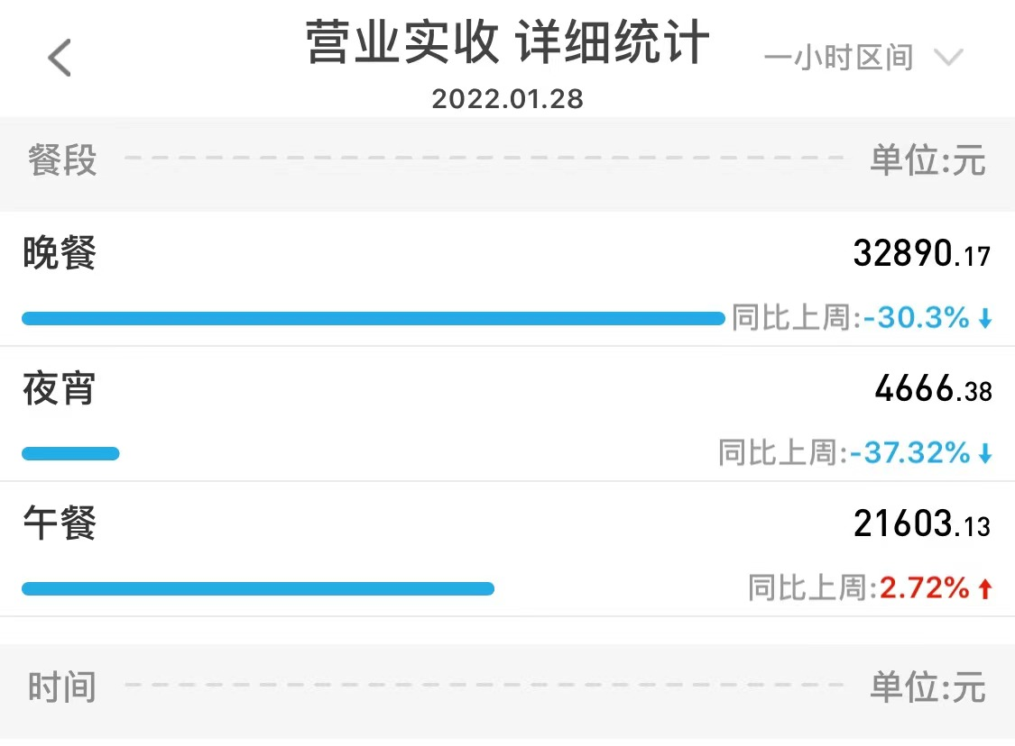

营业时间段及收入：午市：21603.13
晚市：4666.38
宵夜：32890.17

前厅人员站岗图
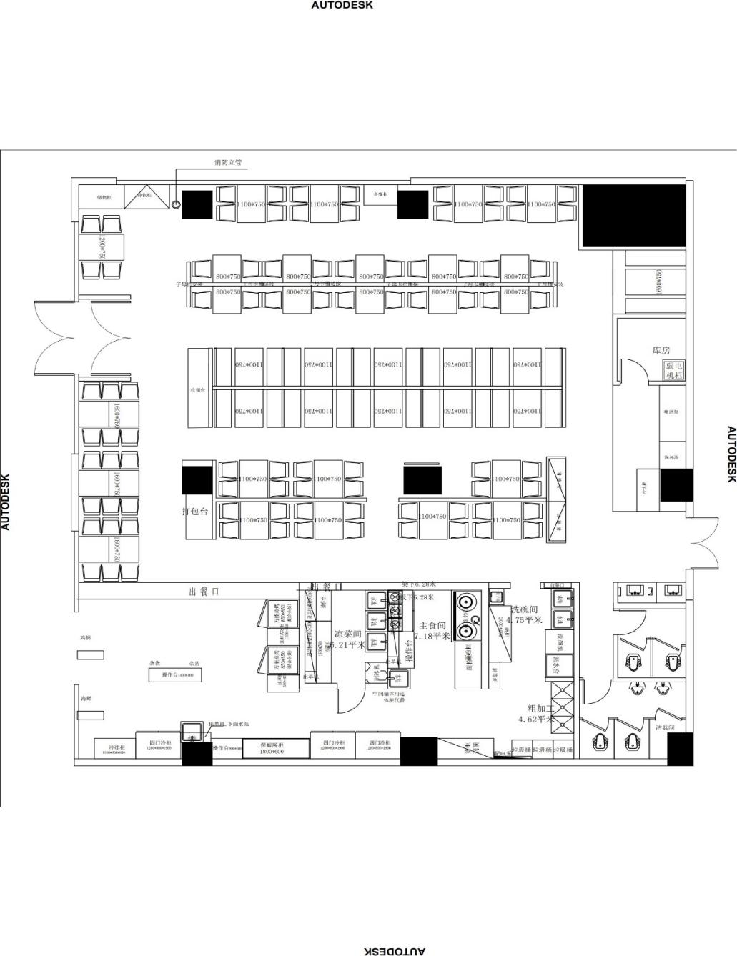



门
迎
区
服务一区
服务二区
服务三区
卫生间
打包区
收
银
区
管理组
前厅全职
前厅兼职
前厅共计10人，前厅经理1人，全职7人，兼职2人；周五、周六全员出勤，其余天数每天最多轮休3人；

后厨人员站岗图

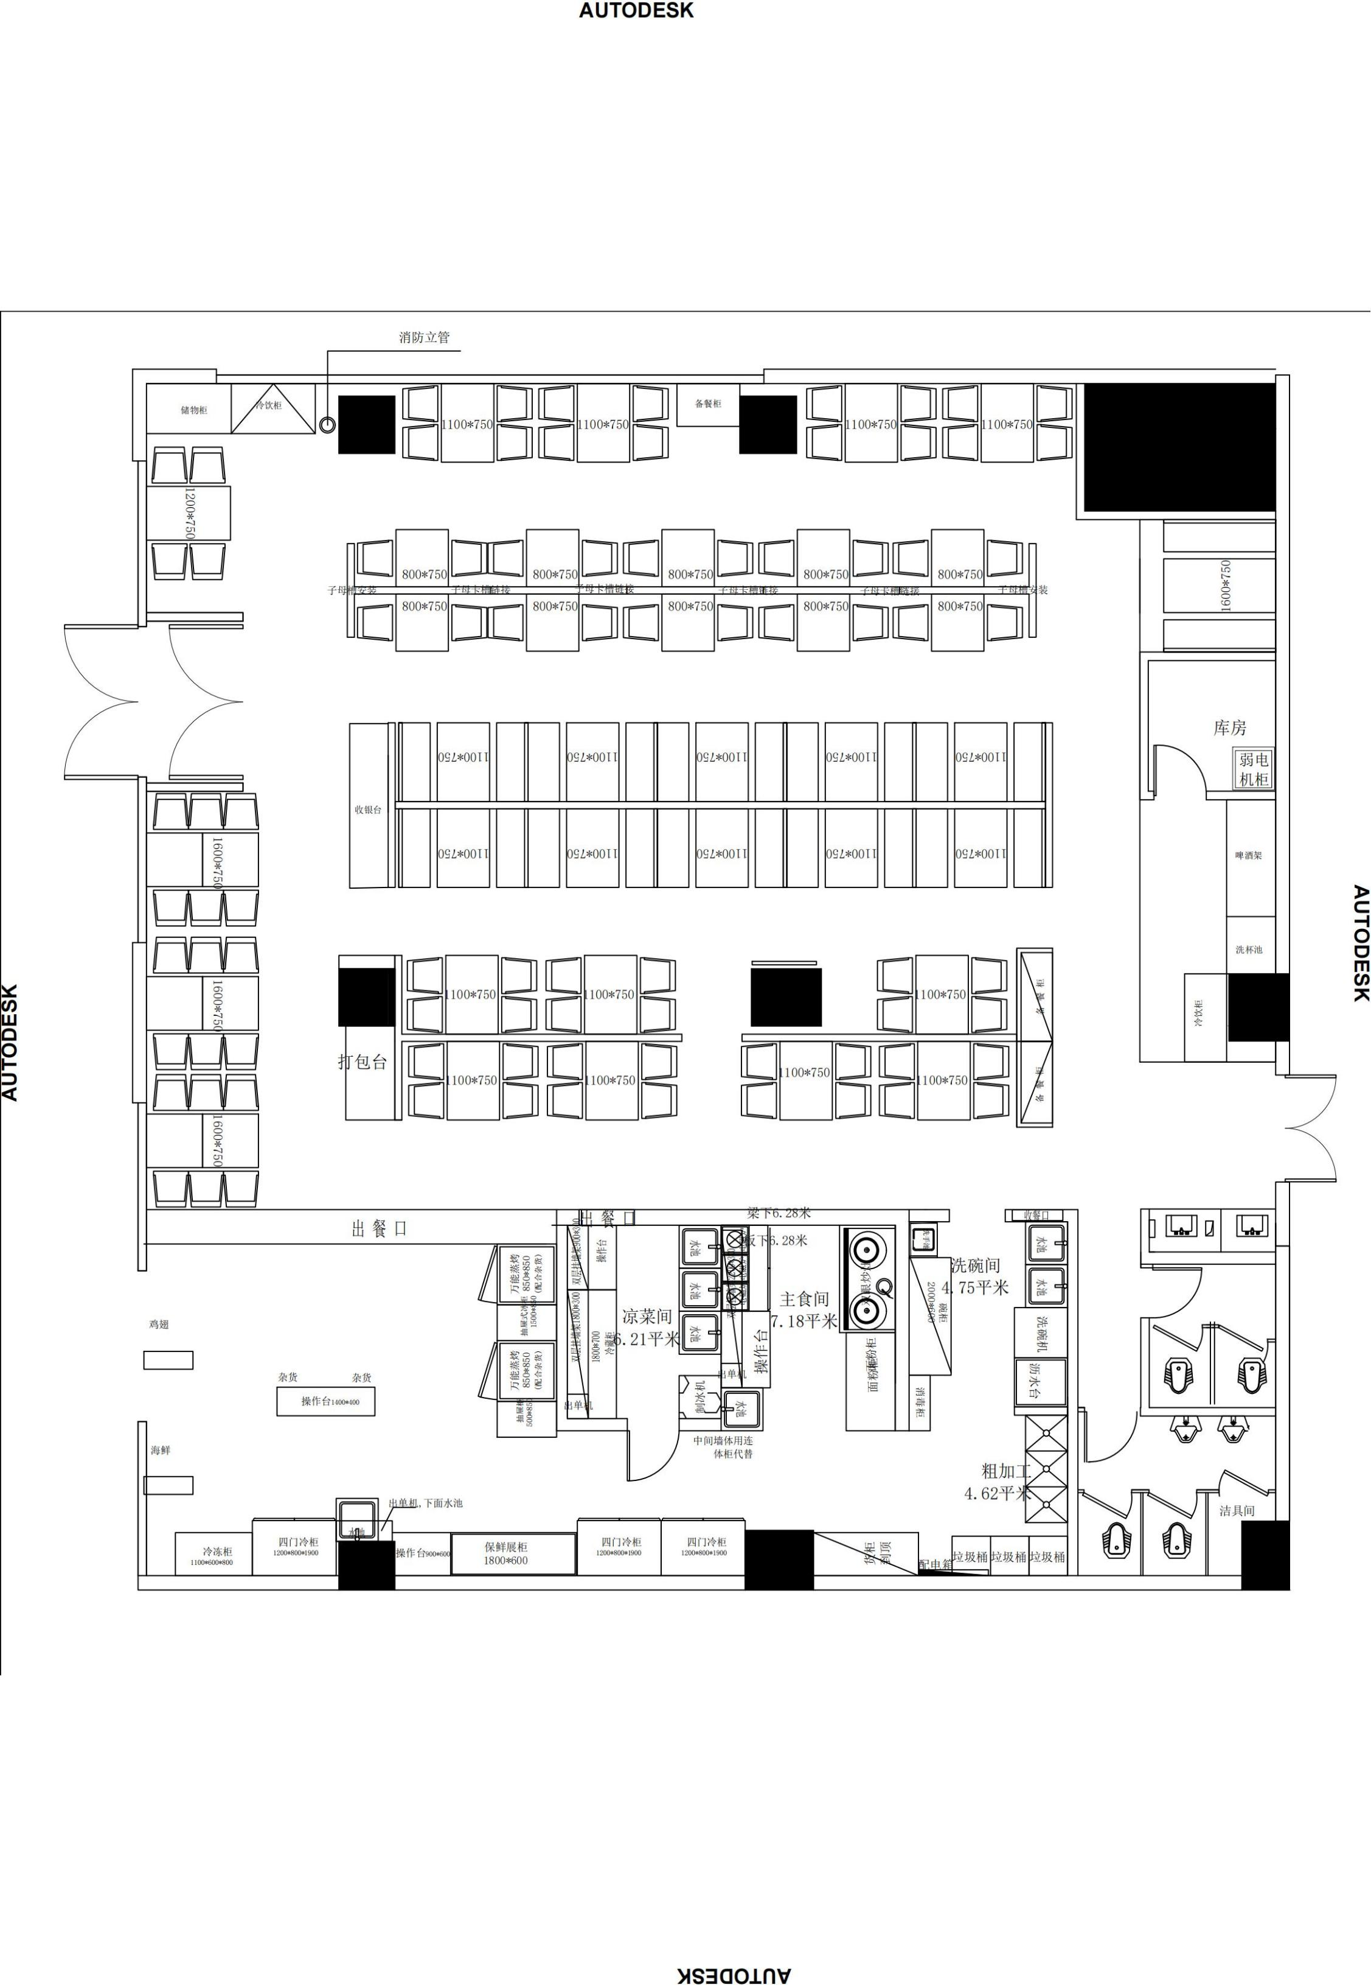




上货

主食

凉菜

洗碗间
烤箱
鸡翅
杂货
鲜蔬
拿货
管理组
后厨全职
后厨兼职
后厨共计16人，厨师长1人，全职13人，兼职2人；周五、周六全员出勤，其余天数每天最多可轮休4人；

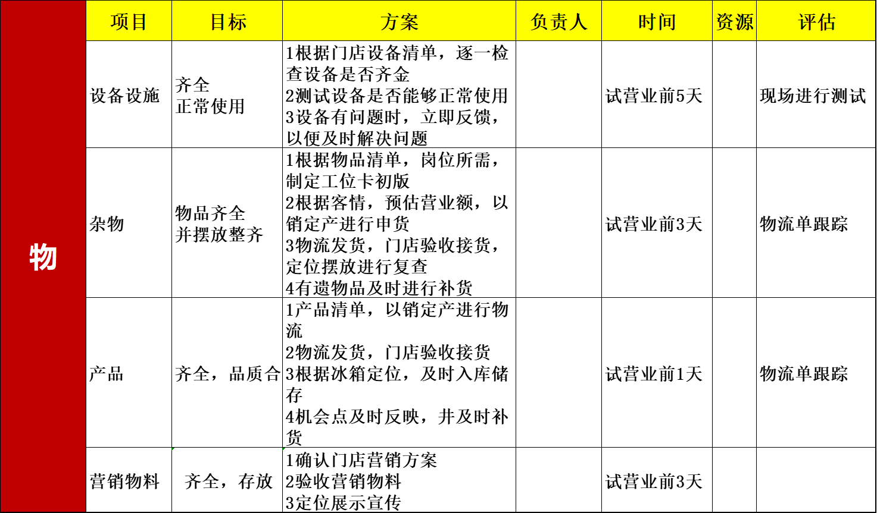

试营业评估
 | 项目 | 评估人 | 时间 | 工具 | 总结及做改善计划
顾客体验评估 | 岗位卡 |  |  | 岗位卡 | 负责人：  参与人：全店人员
顾客体验评估 | 品质 |  |  | 品质检查表 | 负责人：  参与人：全店人员
顾客体验评估 | 安全 |  |  | 安全检查表 | 负责人：  参与人：全店人员
顾客体验评估 | 满意度调查 |  |  | 顾客体验调查表 | 负责人：  参与人：全店人员
顾客体验评估 | 工程 |  |  |  | 负责人：  参与人：全店人员

开业

14.1开业计划目标
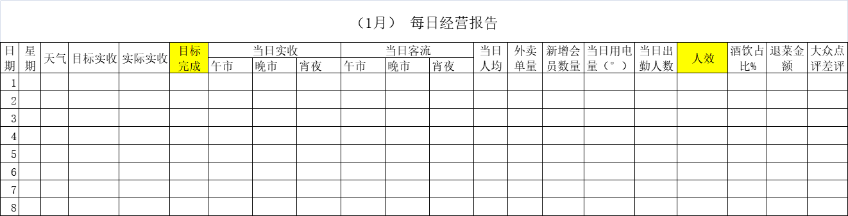

开业三天准备工作应急预案
类型 | 项目 | 方案 | 负责人
准备类 | 员工餐
格局类 | 垃圾
突发事件 | 公关类及管理类
邻居关系 | 邀请
设备类 | 所有电器设备
新开店目标
项目 | 目标 | 期限 | 负责人
员工满意 | 20%的员工工资高于6500
员工满意 | 离职率低于
员工满意 | 培养1名店经理、一名厨师长、4名训练员
顾客满意 | 岗位卡评估第一
顾客满意 | 大众点评无差评
顾客满意 | 开业第一个月神访A级

****预估周一至周四客情图

****预估周六客情图

新店申货参考表
- 根据新店预估营业额生成的申货数量座位参考在开货系统完成申货（开货）

开业后门店培训计划

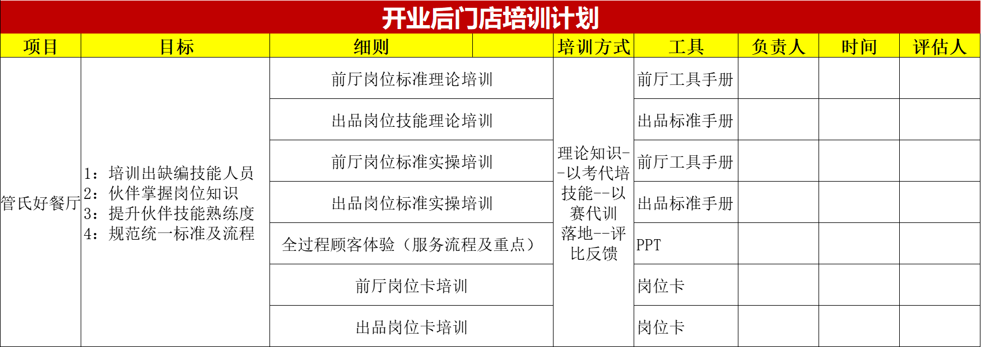

每日pk计划表
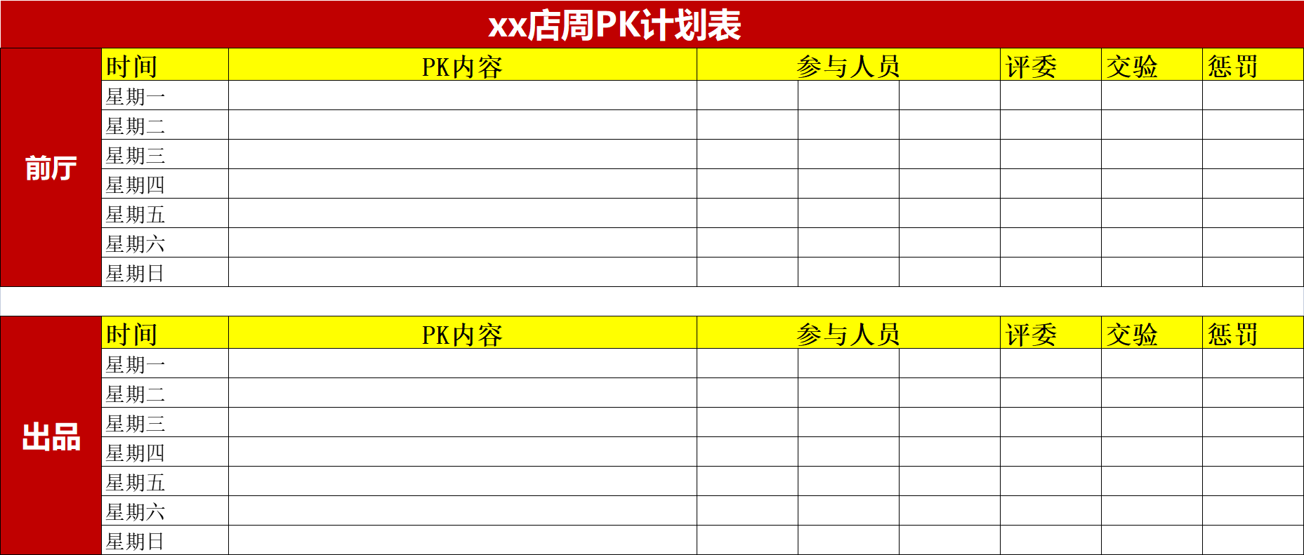

开业后评估
 | 项目 | 评估人 | 时间 | 工具 | 总结及做改善计划
顾客体验评估 | 岗位卡 |  |  | 岗位卡 | 负责人：  参与人：全店人员
顾客体验评估 | 品质 |  |  | 品质检查表 | 负责人：  参与人：全店人员
顾客体验评估 | 安全 |  |  | 安全检查表 | 负责人：  参与人：全店人员
顾客体验评估 | 满意度调查 |  |  | 顾客体验调查表 | 负责人：  参与人：全店人员
顾客体验评估 | 工程 |  |  |  | 负责人：  参与人：全店人员

综合评估

15.1门店交接

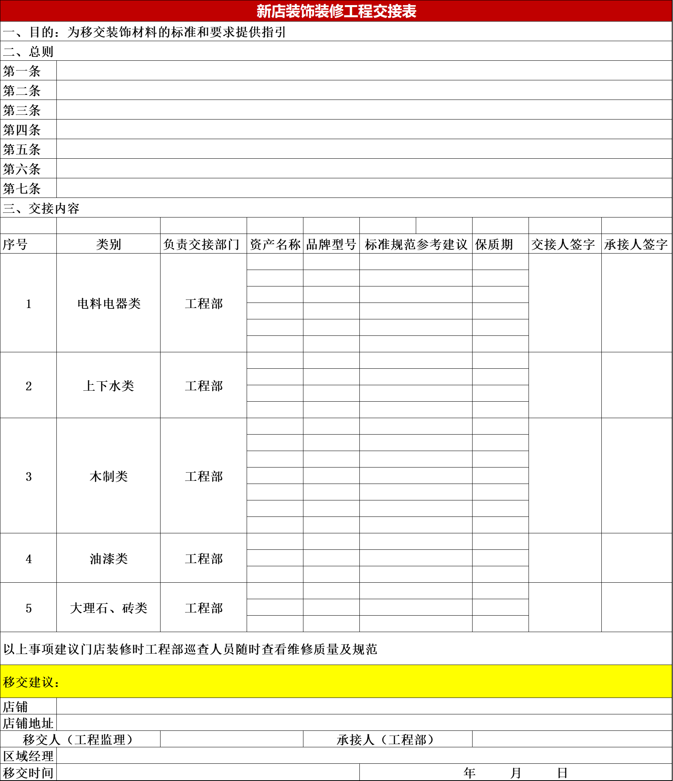

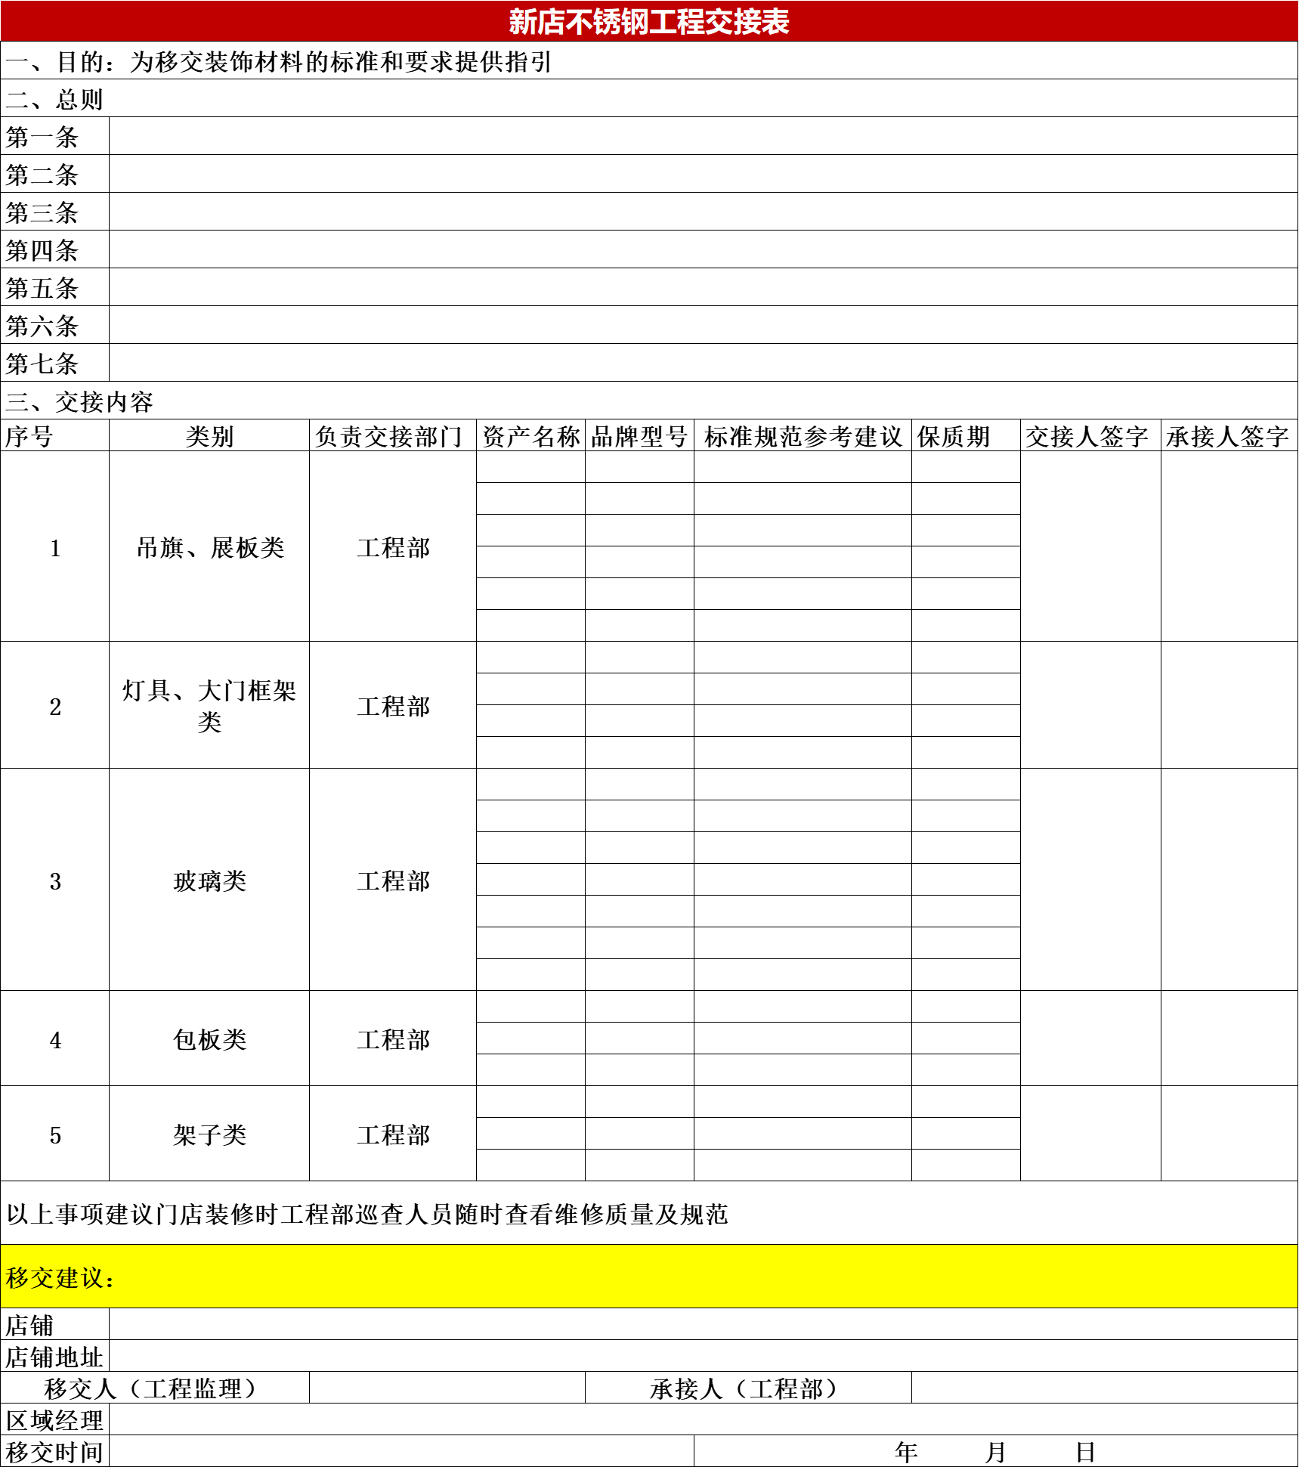

15.2 运营评估

2022年ABC门店评估规则

项目 | 大众点评 | 食安打分 | 神访
占比 | 40 % | 30 % | 30 %
指标说明 | 大众点评综合累计积分排名 | 食安部门店检查打分排名 | 神秘顾客门店打分排名
评分等级 | 根据门店排名等额递减评分
补充说明 | - 新店各项指标在所有门店中的排名，作为新店该项的排名成绩；按照对应权重，根据排名核算各项指标的得分，作为该项指标的最终得分；  - 10 号前开业的，当月即作为第一个自然月进行为期三个月的新店考评；10 号之后开业的，当月仅核算新店绩效，次月起作为第一个自然月  进行为期三个月的新店考评；

15.3 综合评估总结
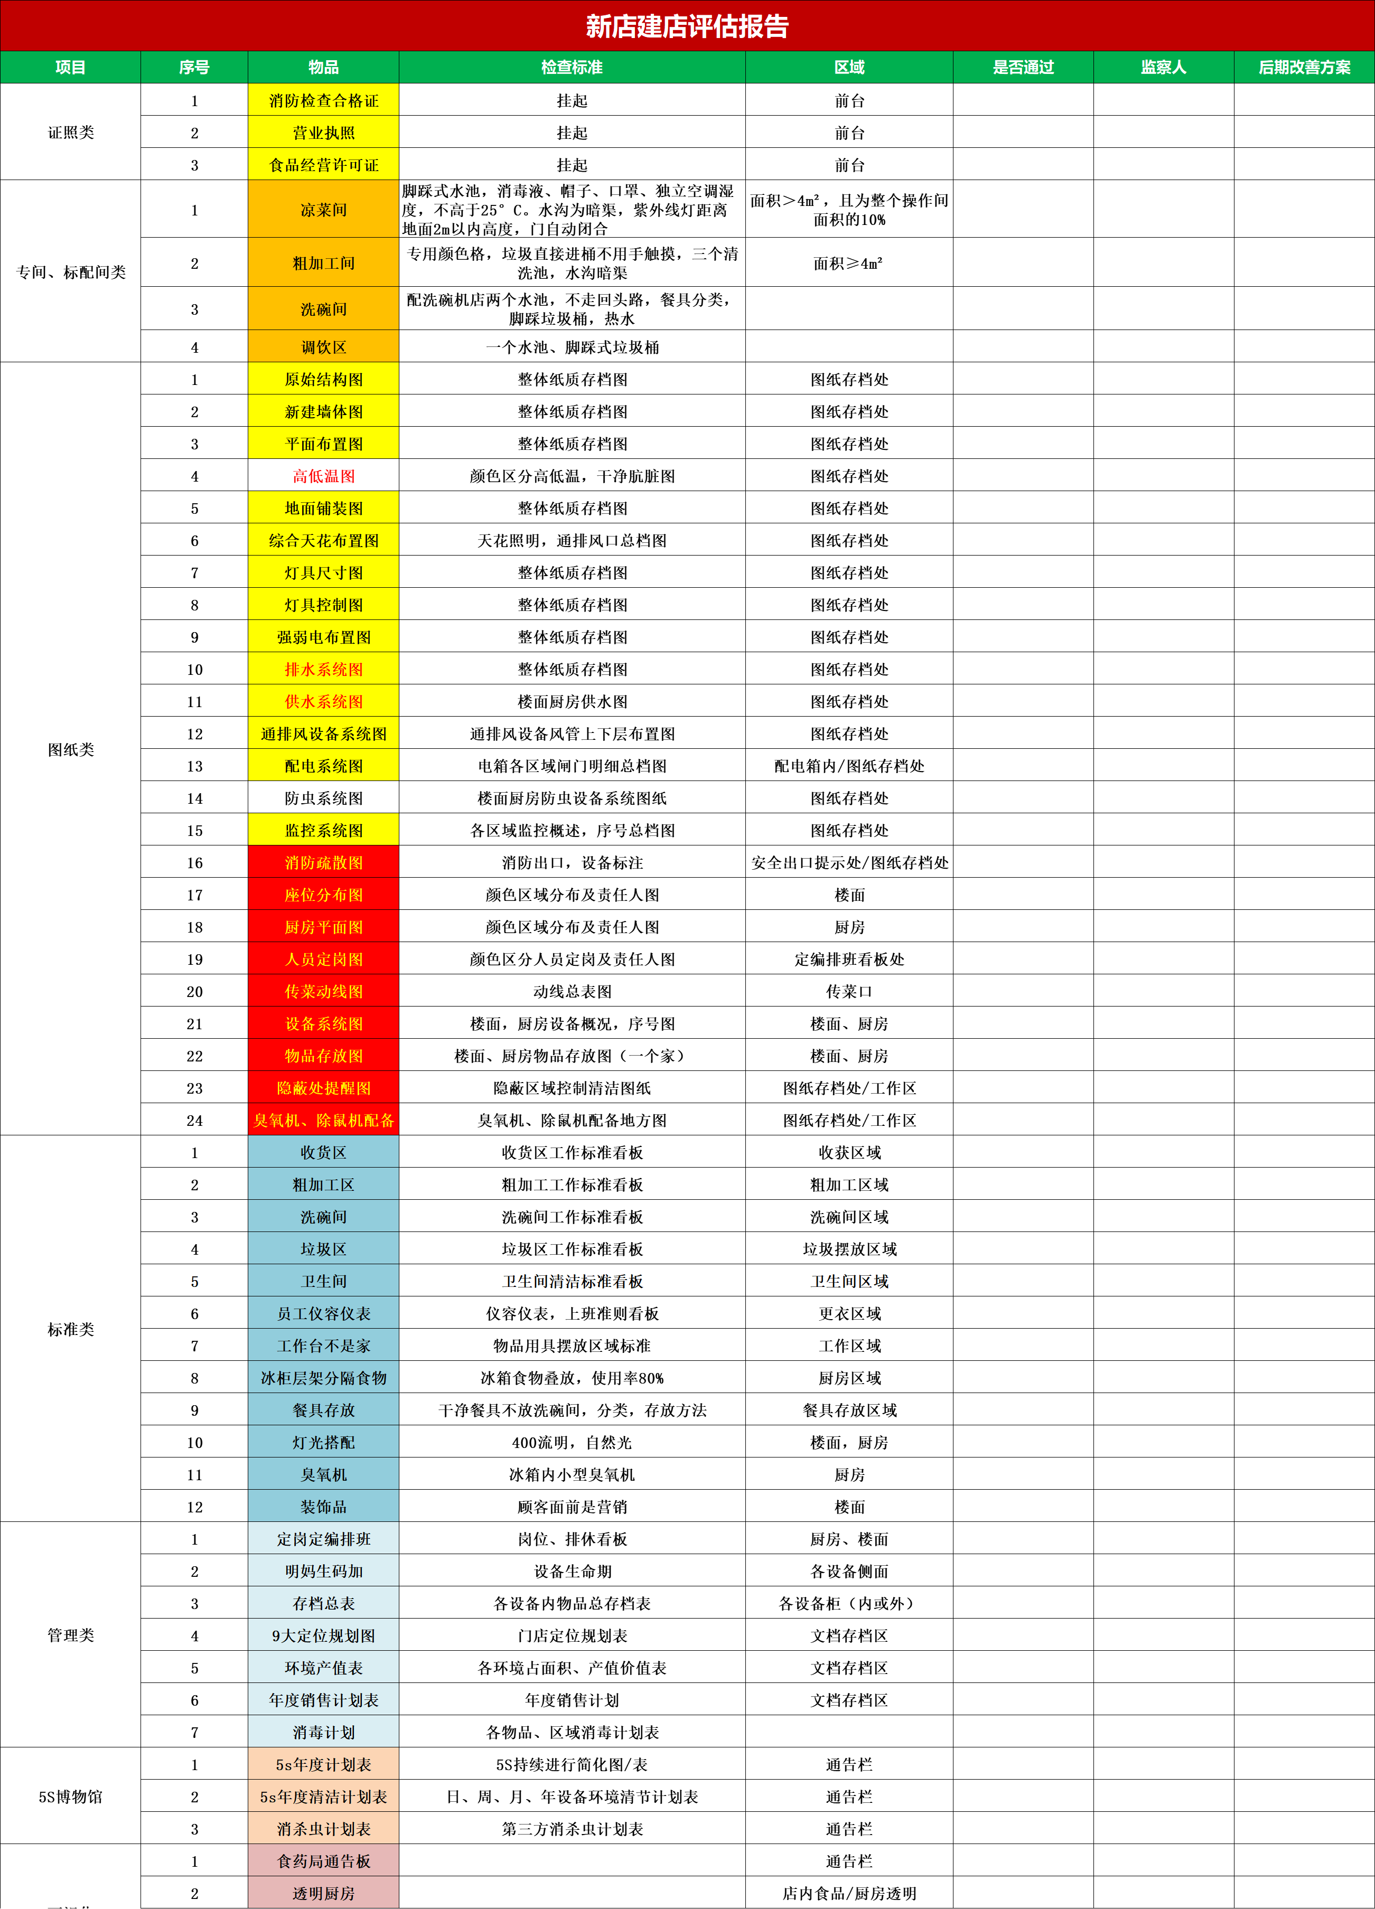

15.3 综合评估总结

